VÝZVA K PODÁNÍ NABÍDEK A ZADÁVACÍ DOKUMENTACE
dle zákona č. 137/2006 Sb., o veřejných zakázkách, ve znění pozdějších předpisů (dále i jen jako „Zákon“)

k podlimitní veřejné zakázce na služby zadávané ve zjednodušeném podlimitním řízení s názvem:
„Zajištění úklidových služeb pro Knihovnu města Hradce Králové“

Obsah:
1. Údaje o zadavateli a zástupci zadavatele 3
2. Vymezení veřejné zakázky 3
3. Vymezení předmětu veřejné zakázky, klasifikace 4
4. Předpokládaná hodnota zakázky 4
5. Požadavek na poskytnutí jistoty 5
6. Požadavky na způsob zpracování nabídkové ceny 5
7. Obchodní a platební podmínky 7
8. Místo a čas plnění zakázky 7
9. Kvalifikace uchazečů 8
10. Ostatní požadavky zadavatele na obsah nabídky 11
11. Pokyny pro zpracování a podání nabídky 12
12. Poskytování zadávací dokumentace, dodatečné informace, prohlídka místa plnění 13
13. Variantní řešení a zadávací lhůta 14
14. Otevírání obálek s nabídkami 14
15. Způsob hodnocení nabídek 14
16. Vyhrazená práva zadavatele, ostatní informace 14
17. Zrušení zadávacího řízení 15
18. Přílohy zadávací dokumentace 15

- Údaje o zadavateli a zástupci zadavatele
Zadavatel
Název / obchodní firma: | Knihovna města Hradce Králové
IČ: | 00125491
DIČ: | CZ 00125491
Adresa sídla / místa podnikání: | Wonkova 1262/1a, 500 02 Hradec Králové
Osoby oprávněné zastupovat zadavatele: | Mgr. Barbora Čižinská, ředitelka
Adresa profilu zadavatele | https://www.vhodne-uverejneni.cz/profil/00125491
Kontaktní osoba: | Mgr. Barbora Čižinská, ředitelka
Telefon, fax: | +420 495 075 010
E-mail: | cizinska@knihovnahk.cz

Zástupce zadavatele - pověřený organizací zadávacího řízení ve smyslu ust. § 151 Zákona
Název | Podroužek, Moník, Petera a partneři, advokátní kancelář s.r.o.
Sídlo | Fráni Šrámka 1139, Hradec Králové, 500 02
IČ | 28827261
Telefon | +420 495 510 765
Fax | +420 495 581 970
Kontaktní osoba | Mgr. Jitka Moníková, monikova@akhradec.cz

- Vymezení veřejné zakázky
Tato zadávací dokumentace je zpracována v souladu se Zákonem pro podlimitní veřejnou zakázku na služby zadávanou ve zjednodušeném podlimitním řízení podle § 38 Zákona.

- Vymezení předmětu veřejné zakázky, klasifikace
Předmětem veřejné zakázky jsou služby, konkrétně úklid vnitřních prostor budovy Centrum celoživotního vzdělávání na adrese Wonkova ulice 1262/1a, Hradec Králové, jehož provozovatelem je Knihovna města Hradce Králové. Služby zahrnují pravidelný úklid 6858,39 m² plochy, převážně mimo pracovní dobu zaměstnanců knihovny a otevírací dobu pro veřejnost), mimořádné úklidové práce, dodávku čistících prostředků a hygienického zboží a jejich doplňování dle potřeby. Podrobná specifikace předmětu služeb, rozsah požadovaných služeb a prostor, ve kterých budou služby realizovány, jsou uvedeny v příloze č. 1 návrhu smlouvy, který tvoří přílohu č. 3 zadávací dokumentace.
Klasifikace předmětu veřejné zakázky dle CPV kódů:
90910000-9 - Úklidové služby
90919200-4 - Úklid kanceláří
90911300-9 - Čištění oken
98341130-5 - Úklidové práce
39830000-9 - Čistící prostředky

33770000-8 - Papírové hygienické výrobky

Pokud obsahuje zadávací dokumentace v souladu s ust. § 44 odst. 11 Zákona požadavky nebo odkazy na obchodní firmy, názvy nebo jména a příjmení, specifická označení výrobků a služeb, které platí pro určitou osobu nebo jeho organizační složku za příznačné, patenty na vynálezy, užitné vzory, průmyslové vzory, ochranné známky nebo označení původu, umožňuje zadavatel použití jiných, kvalitativně a technicky obdobných řešení.
Podrobná specifikace práv a povinností stran při poskytování služeb tvořících předmět veřejné zakázky jsou obsaženy v návrhu Smlouvy v příloze č. 3 (dále i jen jako „Smlouva“).

- Předpokládaná hodnota zakázky
Předpokládaná hodnota veřejné zakázky činí 2.700.000,- Kč bez DPH celkem (tj. za celou dobu trvání smluvního vztahu, který bude uzavřen na čtyři roky).
Předpokládaná hodnota veřejné zakázky je stanovena jako cena obvyklá, a to na základě informací o zakázce podobného předmětu plnění z minulého období se zohledněním případných změn předmětu plnění a míry inflace. Předpokládaná hodnota veřejné zakázky představuje zároveň maximální možnou výši nabídkové ceny uchazeče v nabídce. V případě překročení maximální nabídkové ceny zakázky bude nabídka uchazeče ze zadávacího řízení vyřazena z důvodu nesplnění zadávacích podmínek.
Pro vyloučení pochybností zadavatel uvádí, že předpokládaná hodnota zahrnuje všechny druhy úklidů požadované zadavatelem (tj. pravidelný i mimořádný úklid), a to v požadované četnosti, rozsahu a za celou dobu trvání smluvního vztahu se zadavatelem, tj. za čtyři kalendářní roky a dodávku požadovaných čistících a hygienických prostředků.
- Požadavek na poskytnutí jistoty

Zadavatel požaduje poskytnutí jistoty k zajištění plnění povinností vyplývajících z účasti dodavatele v zadávacím řízení. Výše jistoty je stanovena na částku 40.000,- Kč (slovy: čtyřicet tisíc korun českých).

Jistotu lze poskytnout formou složení peněžní částky na účet Zadavatele (dále jen „peněžní jistota“) nebo formou bankovní záruky nebo ve formě pojištění záruky.
V případě peněžní jistoty složí dodavatel částku ve výši odpovídající jistotě na účet Zadavatele č. ú. 9236511/0100 vedený u Komerční banky, a.s., var. symbol IČ uchazeče.

Peněžní jistotu uvolní Zadavatel dodavateli:
- jehož nabídka byla vybrána jako nejvhodnější nebo s ním bylo možno uzavřít smlouvu, do 5 pracovních dnů po uzavření smlouvy,
- jehož nabídka nebyla vybrána jako nejvhodnější a nebylo s ním možno uzavřít smlouvu, do 5 pracovních dnů po odeslání oznámení o výběru nejvhodnější nabídky (či jeho uveřejnění podle § 81 odst. 4 Zákona),
- který byl ze zadávacího řízení vyloučen, do 5 pracovních dnů ode dne odeslání oznámení o jeho vyloučení,
- pokud bylo zadávací řízení zrušeno, do 5 pracovních dnů po odeslání oznámení o zrušení zadávacího řízení.

Peněžní jistotu je Zadavatel povinen uvolnit včetně úroků zúčtovaných peněžním ústavem. Poskytnutá jistota včetně úroků zúčtovaných peněžním ústavem (nebo právo na plnění z bankovní záruky nebo na pojistné plnění z pojištění záruky) připadá Zadavateli v případech, kdy dodavatel v rozporu s těmito zadávacími podmínkami zrušil nebo změnil nabídku nebo odmítl-li uzavřít smlouvu nebo v případě, kdy dodavatel nesplní povinnost poskytnout Zadavateli řádnou součinnost k uzavření smlouvy.

Má-li být jistota poskytnuta formou bankovní záruky, je dodavatel povinen zajistit její platnost po celou dobu zadávací lhůty. Originál bankovní záruky musí být předložen Zadavateli v obálce s originálem nabídky, avšak pevně nespojený se žádným svazkem (tj. vyjímatelný, aby jej mohl Zadavatel podle Zákona uchazeči vrátit bez poškození nabídky); shodné platí i pro pojištění záruky.

Má-li být jistota poskytnuta formou pojištění záruky, je dodavatel povinen zajistit její platnost po celou dobu zadávací lhůty. Pojistná smlouva musí být uzavřena tak, že pojištěným je dodavatel a oprávněnou osobou, která má právo na pojistné plnění, je zadavatel. Pojistitel vydá pojištěnému písemné prohlášení obsahující závazek vyplatit zadavateli za podmínek uvedených v ust. § 67 odst. 7 Zákona pojistné plnění. Zadavatel dodává, že pojištění záruky dle ust. § 67 Zákona není totožné s pojištěním odpovědnosti za škodu dodavatele a jedná se o zcela jiný institut!

U nabídek podaných společně více dodavateli je nutné poskytnout vždy jen jednu bankovní záruku nebo pojištění záruky. Nelze tedy poskytnout jistotu ve formě složených bankovních záruk, tzn. je nepřípustné, aby někteří nebo všichni členové sdružení předložili více bankovních záruk v určité výši, jejichž celkový součet by se rovnal celkové výši bankovní záruky požadované Zadavatelem; shodné platí i ohledně pojištění záruky.

- Požadavky na způsob zpracování nabídkové ceny
Celková nabídková cena
Stanovení nabídkové ceny musí být uchazečem učiněno tak, aby odpovídalo všem podmínkám této zadávací dokumentace a podmínkám Smlouvy.
Nabídkovou cenu uchazeč stanoví jako celkovou nabídkovou cenu v Kč. Celková nabídková cena bude uvedena v krycím listu (Příloha č. 1 zadávací dokumentace) v členění: nabídková cena bez DPH, samostatně DPH a nabídková cena včetně DPH a shodný údaj o celkové nabídkové ceně uvede uchazeč rovněž do čl. VI. bodu 1. Smlouvy.
Nabídková cena musí být stanovena jako pevná částka a její vyčíslení musí být uvedeno jednou částkou, nikoliv s uvedením peněžního rozpětí. Nabídková cena zároveň nesmí být stanovena procentem či jiným poměrem nebo výpočtem k výši jiných částek.
Nabídková cena uvedená v nabídce je cenou maximální, nepřekročitelnou a cenou konečnou. Nabídková cena nesmí být překročena a musí být garantována jako nejvýše přípustná po celou dobu realizace veřejné zakázky. Nabídková cena musí zahrnovat rovněž veškeré náklady uchazeče související s předmětem plnění zakázky zejména, ale nikoliv pouze, veškeré administrativní náklady a režijní náklady vzniklé v průběhu doby plnění veřejné zakázky, výkyvy kurzu, doprava, aj. Celková nabídková cena musí být platná až do konečné realizace veřejné zakázky.
Pro vyloučení pochybností Zadavatel uvádí, že předmětem plnění a součástí celkové nabídkové ceny je rovněž dodávka a doplňování čistících prostředků a hygienického zboží (viz příloha č. 1 návrhu smlouvy, který tvoří přílohu č. 3 zadávací dokumentace). Cenu za dodávku a doplňování čistících prostředků a hygienického zboží uchazeč vypočte způsobem uvedeným v příloze č. 1 části B Smlouvy. Zadavatel při výpočtu ceny za dodávku a doplňování čistících prostředků vychází z údajů o množství spotřebovaných čistících prostředků a hygienického zboží za minulá období – viz příloha č. 1 návrhu smlouvy, který tvoří přílohu č. 3 zadávací dokumentace. Zadavatel výslovně upozorňuje, že nezaručuje shodný objem tohoto zboží při plnění předmětu zakázky a uchazeči jsou povinni poskytovat čistící a hygienické prostředky v požadovaném rozsahu po celou dobu plnění veřejné zakázky.
Celková nabídková cena je jediným hodnotícím kritériem nabídek tohoto zadávacího řízení.
Pro vyloučení pochybností zadavatel uvádí, že celková nabídková cena je cenou za všechny služby, které jsou předmětem veřejné zakázky (tj. i za mimořádné úklidové služby), a to cenou za všechny čtyři roky trvání smluvního vztahu se zadavatelem (nejedná se tedy o měsíční či roční plnění).
Dílčí ceny
Dílčí, tj. jednotkové ceny za poskytované služby uchazeč doplní v požadované struktuře do přílohy č. 1 části B Smlouvy; přílohu č. 1 část B Smlouvy zadavatel poskytuje uchazečům samostatně v elektronické podobě, ve které jsou obsaženy tabulky ve formátu excel určené k doplnění ze strany uchazečů. Uchazeč v poskytnutých tabulkách excel není oprávněn provádět jakékoliv úpravy a doplní pouze jednotkové ceny do políček označených (viz označení [DOPLNÍ UCHAZEČ]).
Zadavatel pro eliminaci chybných výpočtů ze strany jednotlivých uchazečů a pro vzájemnou porovnatelnost a hodnotitelnost podaných nabídkových cen zpracoval ve formátu excel jednotlivé tabulky sloužící pro ocenění jednotlivých druhů požadovaných úklidových služeb. Do těchto tabulek tedy uchazeči doplní do políček označených [DOPLNÍ UCHAZEČ] jednotkové ceny příslušných druhů úklidů, přičemž výpočet týdenní (příp. u některých druhů úklidů měsíční či u mimořádných služeb roční) ceny za daný druh úklidu a rovněž tak celkové nabídkové ceny (tj. ceny za 4 roky) vypočte program excel samostatně na základě zadavatelem stanovených vzorců, které jsou totožné pro všechny uchazeče. Uchazeč tedy není oprávněn tyto vzorce jakkoliv měnit či doplňovat či do nich zasahovat; v případě porušení této povinnosti bude ze zadávacího řízení vyloučen, neboť by jím stanovená nabídková cena nebyla z důvodu odlišných vstupních údajů porovnatelná s nabídkami ostatních uchazečů. Pro úplnost zadavatel uvádí, že při konstrukci vzorců uvedených v příloze č. 1 části B Smlouvy vycházel pro všechny uchazeče shodně z následujících vstupních údajů:
- počátek plnění dle Smlouvy je modelově stanoven k 1.10.2016 (toto je stanoveno z důvodu toho, aby zadavatel mohl určit příslušný počet týdnů, které připadají na následující 4 kalendářní roky a bylo tedy možno určit u všech uchazečů porovnatelnou výši celkové nabídkové ceny; pokud dojde k počátku plnění Smlouvy v jiný den, bude samozřejmě uchazeč odměňován podle fakticky realizovaných a poskytnutých služeb, jak je stanoveno v čl. VI. bodu 5. Smlouvy) a konec plnění Smlouvy ke dni 30.9.2020;
- automaticky provedený výpočet týdenní ceny za dané druhy úklidů bude automaticky násoben u všech uchazečů shodně počtem týdnů v následujících 4 letech, tj. číslem 209,71 (pokud jsou u některých úklidových služeb stanoveny četnosti provádění v měsících, pak číslem 48 a pokud jsou u mimořádných služeb stanoveny roční četnosti, tak pak číslem 4), čímž uchazeči bude automaticky (tj. pouze na základě dosazení jednotkových cen jednotlivých úklidů) programem excel vypočtena celková nabídková cena zakázky (viz poslední tabulka v pořadí). Tuto celkovou nabídkovou cenu následně uchazeči doplní do krycího listu nabídky a do čl. VI. bodu 1. Smlouvy.
Vyplněné tabulky ve formátu excel (poskytnuté uchazečům ze strany zadavatele v elektronické podobě) uchazeči po jejich vyplnění vytisknou a v listinné podobě je připojí jako přílohu č. 1 část B Smlouvy, která bude obsažena v nabídce uchazečů (tj. zadavatel nepožaduje, aby uchazeči vyplněné tabulky poskytly v rámci nabídky rovněž v elektronické podobě).

- Obchodní a platební podmínky

Obchodní a platební podmínky, které nejsou výslovně uvedeny v textu zadávací dokumentace, jsou stanoveny ve vzoru Smlouvy, která je součástí této zadávací dokumentace. Uchazeč není v rámci návrhu Smlouvy (ani v jejích přílohách) oprávněn provádět žádné úpravy, doplnění nebo změny oproti vzoru Smlouvy s výjimkou doplnění relevantních parametrů, jejichž doplnění tato zadávací dokumentace nebo Smlouva předpokládá (viz označení [DOPLNÍ UCHAZEČ]). V případě porušení této povinnosti bude nabídka uchazeče vyřazena z další účasti v zadávacím řízení.

Zadavatel výslovně upozorňuje na povinnost zajistit dispečink po celou dobu poskytování služeb – viz čl. V. body 17. – 20. Smlouvy.

Návrh Smlouvy musí být podepsán uchazečem nebo osobou oprávněnou jednat za uchazeče. V případě, že návrh Smlouvy nebude uchazečem řádně podepsán, bude nabídka uchazeče vyřazena a uchazeč bude vyloučen z účasti v zadávacím řízení. Pokud je nabídka podávána sdružením dodavatelů, musí být v rámci identifikace smluvní strany uchazeče ve Smlouvě uvedeni všichni členové sdružení.

Podmínky, při jejichž splnění je možno překročit výši nabídkové ceny:
Jakékoliv překročení výše nabídkové ceny za plnění veřejné zakázky vymezené v zadávacích podmínkách zadavatel nepřipouští, s výjimkou případné změny sazby DPH po uzavření Smlouvy.

- Místo a čas plnění zakázky
Termín plnění zakázky:
Předpokládaný termín zahájení plnění na základě Smlouvy je 1. 10. 2016 s tím, že skutečný termín zahájení plnění je závislý na skutečné době skončení tohoto zadávacího řízení.
Smlouva s vítězným uchazečem bude uzavřena na dobu čtyř let.
Podrobný časový harmonogram požadovaných úklidových služeb je uveden v příloze č. 1 Smlouvy.
Místo plnění zakázky je následující:
Budova Centrum celoživotního vzdělávání na adrese Wonkova ulice 1262/1a, Hradec Králové, jehož provozovatelem je Knihovna města Hradce Králové. Podrobný rozpis prostor, které jsou předmětem plnění, je uveden v příloze č. 1 Smlouvy.
- Kvalifikace uchazečů
Kvalifikační předpoklady pro tuto veřejnou zakázku splní dodavatel, který:
- Splní základní kvalifikační předpoklady ve smyslu § 53 Zákona.
- Splní profesní kvalifikační předpoklady ve smyslu § 54 písm. a) a b) Zákona.
- Splní technické kvalifikační předpoklady ve smyslu § 56 odst. 2 písm. a)
- Předloží čestné prohlášení o své ekonomické a finanční způsobilosti splnit veřejnou zakázku ve smyslu § 50 odst. 1 písm. c) Zákona.
Konkrétní požadavky zadavatele na kvalifikaci jsou následující:

Základní kvalifikační předpoklady ve smyslu § 53 Zákona
Základní kvalifikační předpoklady splňuje uchazeč,
- který nebyl pravomocně odsouzen pro trestný čin spáchaný ve prospěch organizované zločinecké skupiny, trestný čin účasti na organizované zločinecké skupině, legalizace výnosů z trestné činnosti, podílnictví, přijetí úplatku, podplacení, nepřímého úplatkářství, podvodu, úvěrového podvodu, včetně případů, kdy jde o přípravu nebo pokus nebo účastenství na takovém trestném činu, nebo došlo k zahlazení odsouzení za spáchání takového trestného činu; jde-li o právnickou osobu, musí tento předpoklad splňovat jak tato právnická osoba, tak její statutární orgán nebo každý člen statutárního orgánu, a je-li statutárním orgánem uchazeče či členem statutárního orgánu uchazeče právnická osoba, musí tento předpoklad splňovat jak tato právnická osoba, tak její statutární orgán nebo každý člen statutárního orgánu této právnické osoby; podává-li nabídku či žádost o účast zahraniční právnická osoba prostřednictvím své organizační složky, musí předpoklad podle tohoto písmene splňovat vedle uvedených osob rovněž vedoucí této organizační složky; tento základní kvalifikační předpoklad musí uchazeč splňovat jak ve vztahu k území České republiky, tak k zemi svého sídla, místa podnikání či bydliště,
- který nebyl pravomocně odsouzen pro trestný čin, jehož skutková podstata souvisí s předmětem podnikání uchazeče podle zvláštních právních předpisů nebo došlo k zahlazení odsouzení za spáchání takového trestného činu; jde-li o právnickou osobu, musí tuto podmínku splňovat jak tato právnická osoba, tak její statutární orgán nebo každý člen statutárního orgánu, a je-li statutárním orgánem uchazeče či členem statutárního orgánu uchazeče právnická osoba, musí tento předpoklad splňovat jak tato právnická osoba, tak její statutární orgán nebo každý člen statutárního orgánu této právnické osoby; podává-li nabídku či žádost o účast zahraniční právnická osoba prostřednictvím své organizační složky, musí předpoklad podle tohoto písmene splňovat vedle uvedených osob rovněž vedoucí této organizační složky; tento základní kvalifikační předpoklad musí uchazeč splňovat jak ve vztahu k území České republiky, tak k zemi svého sídla, místa podnikání či bydliště,
- který v posledních třech letech nenaplnil skutkovou podstatu jednání nekalé soutěže formou podplácení podle zvláštního právního předpisu,
- vůči jehož majetku neprobíhá nebo v posledních třech letech neproběhlo insolvenční řízení, v němž bylo vydáno rozhodnutí o úpadku nebo insolvenční návrh nebyl zamítnut proto, že majetek nepostačuje k úhradě nákladů insolvenčního řízení, nebo nebyl konkurs zrušen proto, že majetek byl zcela nepostačující nebo zavedena nucená správa podle zvláštních právních předpisů,
- který není v likvidaci,
- který nemá v evidenci daní zachyceny daňové nedoplatky, a to jak v České republice, tak v zemi sídla, místa podnikání či bydliště uchazeče,
- který nemá nedoplatek na pojistném a na penále na veřejné zdravotní pojištění, a to jak v České republice, tak v zemi sídla, místa podnikání či bydliště uchazeče,
- který nemá nedoplatek na pojistném a na penále na sociální zabezpečení a příspěvku na státní politiku zaměstnanosti, a to jak v České republice, tak v zemi sídla, místa podnikání či bydliště uchazeče,
- který není veden v rejstříku osob se zákazem plnění veřejných zakázek,
- kterému nebyla v posledních 3 letech pravomocně uložena pokuta za umožnění výkonu nelegální práce podle zvláštního právního předpisu a
- vůči němuž nebyla v posledních 3 letech zavedena dočasná správa nebo v posledních 3 letech uplatněno opatření k řešení krize podle zákona upravujícího ozdravné postupy a řešení krize na finančním trhu.

Uchazeč prokazuje splnění základních kvalifikačních předpokladů pouze předložením čestného prohlášení (možno využít vzoru uvedeného v příloze č. 2 zadávací dokumentace).
Povinnosti vítězného uchazeče před podpisem smlouvy:
Pouze vítězný uchazeč je v souladu s ustanovení § 62 odst. 3 ZVZ povinen prokázat splnění výše uvedených požadavků před podpisem smlouvy předložením následujících dokumentů, a to v originálním znění nebo v úředně ověřené kopii:
a) výpisu z evidence Rejstříku trestů pro písm. a) a b),
b) potvrzení příslušného finančního úřadu vyjma prohlášení ke spotřební dani pro písm. f),
c) potvrzení příslušného orgánu či instituce pro písm. h).

Profesní kvalifikační předpoklady ve smyslu § 54 Zákona

Splnění profesních kvalifikačních předpokladů prokáže uchazeč, který předloží:
- výpis z obchodního rejstříku, pokud je v něm zapsán, či výpis z jiné obdobné evidence, pokud je v ní zapsán,
- doklad o oprávnění k podnikání podle zvláštních právních předpisů v rozsahu odpovídajícím předmětu zakázky, zejména doklad prokazující příslušné živnostenské oprávnění či licenci, tj. doklad prokazující zejména následující živnostenské oprávnění:

živnost volná: Výroba, obchod a služby neuvedené v přílohách 1 až 3 živnostenského zákona, obory činnosti: Realitní činnost, správa a údržba nemovitostí, Velkoobchod a maloobchod.

Uchazeč prokazuje splnění profesních kvalifikačních předpokladů pouze předložením čestného prohlášení (možno využít vzoru uvedeného v příloze č. 2 zadávací dokumentace).
Povinnosti vítězného uchazeče před podpisem smlouvy:
Pouze vítězný uchazeč je v souladu s ustanovení § 62 odst. 3 ZVZ povinen prokázat splnění výše uvedených požadavků před podpisem smlouvy předložením dokumentů uvedených pod písm. a) a/anebo b), a to v originálním znění nebo v úředně ověřené kopii.

Technické kvalifikační předpoklady dle § 56 Zákona
- Technické kvalifikační předpoklady dle § 56 odst. 2 písm. a) Zákona splňuje uchazeč, který předloží:
seznam významných služeb v oblasti, která je totožná či obdobného charakteru jako je předmět této veřejné zakázky poskytnutých dodavatelem v posledních 3 letech s uvedením jejich rozsahu a doby poskytnutí, tj. zejména popis předmětných služeb, identifikační údaje subjektu, pro nějž byla služba poskytnuta, celková úplata uchazeče za realizaci uvedených služeb a doba jejich realizace. Pro účely tohoto ustanovení je uvedené období posledních 3 let počítáno zpětně od posledního dne lhůty pro podání nabídek.
Tento kvalifikační předpoklad splní uchazeč, který doloží výše uvedeným způsobem za rozhodné období (tj. období 3 let), že realizoval během rozhodného období (3 roky) minimálně 2 služby v oblasti, která je totožná či obdobného charakteru jako je předmět této veřejné zakázky, každá v objemu (tj. finanční úplatě za realizované služby) minimálně 800.000,- Kč bez DPH za jednu dodávanou službu. Zakázkou na služby totožnou nebo obdobnou se pro tyto účely rozumí zajištění úklidu obdobných objektů - nebytových prostor, zejména určených pro užívání širokou veřejností (např. knihovny, muzea, divadla, školy, nákupní centra, jídelny, sportovní haly, koncertní objekty, atp.).
Přílohou tohoto seznamu musí být:

1. osvědčení vydané veřejným zadavatelem, pokud byly služby poskytovány veřejnému zadavateli, nebo
2. osvědčení vydané jinou osobou, pokud byly služby poskytovány jiné osobě než veřejnému zadavateli, nebo
3. smlouva s jinou osobou a doklad o uskutečnění plnění dodavatele, není-li současně možné osvědčení podle bodu 2 od této osoby získat z důvodů spočívajících na její straně.

Uchazeč prokazuje splnění tohoto technického kvalifikačního předpokladu pouze předložením čestného prohlášení (možno využít vzoru uvedeného v příloze č. 2 zadávací dokumentace).
Povinnosti vítězného uchazeče před podpisem smlouvy:
Pouze vítězný uchazeč je v souladu s ustanovení § 62 odst. 3 ZVZ povinen prokázat splnění výše uvedených požadavků před podpisem smlouvy předložením dokumentů zde uvedených, a to v originálním znění nebo v úředně ověřené kopii.

- Technické kvalifikační předpoklady dle § 56 odst. 2 písm. e) Zákona splňuje uchazeč, který předloží:
osvědčení o vzdělání a odborné kvalifikaci dodavatele nebo vedoucích zaměstnanců dodavatele nebo osob v obdobném postavení a osob odpovědných za poskytování příslušných služeb.
Zadavatel požaduje zapojení minimálně 6 pracovníků na plnění veřejné zakázky, a to (i) 1 vedoucího týmu a (ii) min. 5 uklízečů.
Zadavatel požaduje, aby vedoucí týmu uchazeče měl:
- středoškolské vzdělání,
- minimálně 5 let praxi v oblasti úklidových služeb
- čistý trestní rejstřík.

Zadavatel požaduje, aby uklízeči (min. 5 osob) uchazeče splnili každý tyto požadavky:

- minimálně tříletou délku praxe s úklidovými službami,
- čistý trestní rejstřík.

Uchazeč prokazuje splnění tohoto technického kvalifikačního předpokladu pouze předložením čestného prohlášení (možno využít vzoru uvedeného v příloze č. 2 zadávací dokumentace).

Povinnosti vítězného uchazeče před podpisem smlouvy:
Pouze vítězný uchazeč je v souladu s ustanovení § 62 odst. 3 ZVZ povinen prokázat splnění výše uvedených požadavků před podpisem smlouvy předložením vlastnoručně podepsaných strukturovaných životopisů každého z členů týmu uchazeče, ze kterých bude jednoznačně vyplývat splnění shora uvedených požadavků, u vedoucího týmu dokladem o dosaženém středoškolském vzdělání a u všech členů týmu uchazeče výpisem z rejstříku trestů.

Společné upozornění ke kvalifikaci:

Pro podání nabídky z pohledu prokázání kvalifikace tak uchazeči předloží pouze čestné prohlášení (viz příloha č. 2).

Zadavatel upozorňuje uchazeče, že pouze (vítězný) uchazeč, se kterým má být uzavřena smlouva dle § 82 Zákona, je povinen před jejím uzavřením předložit zadavateli originály nebo úředně ověřené kopie dokladů prokazujících splnění kvalifikace, a že nesplnění této povinnosti se považuje za neposkytnutí součinnosti k uzavření smlouvy ve smyslu ust. § 82 odst. 4 Zákona.

Kvalifikace – ekonomická a finanční způsobilost
- Ke splnění této části kvalifikace předloží uchazeč čestné prohlášení o své ekonomické a finanční způsobilosti splnit veřejnou zakázku smyslu § 50 odst. 1 písm. c) Zákona (možno využít vzoru uvedeného v příloze č. 2 zadávací dokumentace).

- Ostatní požadavky zadavatele na obsah nabídky
Uchazeč v rámci své nabídky dále předloží v souladu s ust. § 68 odst. 3 Zákona:

- seznam statutárních orgánů nebo členů statutárních orgánů, kteří v posledních 3 letech od konce lhůty pro podání nabídek byli v pracovněprávním, funkčním či obdobném poměru u zadavatele;
- má-li uchazeč formu akciové společnosti, seznam vlastníků akcií, jejichž souhrnná jmenovitá hodnota přesahuje 10% základního kapitálu, vyhotovený ve lhůtě pro podání nabídek;

Pro účely podání nabídky dodavatel prokáže splnění požadavků dle písm. a) a b) předložením požadovaných seznamů nebo formou čestného prohlášení obsahujícího informaci, že nikdo ze statutárních orgánů nebo členů statutárních orgánů, v posledních třech letech od konce lhůty pro podání nabídek nebyl v pracovněprávním, funkčním či obdobném poměru u zadavatele nebo, a je-li akciovou společností, že nemá vlastníky akcií, jejichž souhrnná hodnota přesahuje 10 % základního kapitálu.

- dle § 68 odst. 3 písm. c) čestné prohlášení uchazeče o tom, že neuzavřel a neuzavře zakázanou dohodu podle zákona č. č. 143/2001 Sb., o ochraně hospodářské soutěže.

Pro účely podání nabídky uchazeč prokáže splnění požadavků dle písm. c) předložením čestného prohlášení uvedeném v příloze č. 2, přičemž rovněž údaje dle písm. a) a b) shora může doplnit přímo do vzoru uvedeného v příloze č. 2 zadávací dokumentace.

- Seznam subdodavatelů. Pokud uchazeč pro realizaci zakázky bude používat subdodavatele, povinně do nabídky vloží jejich seznam. V tomto seznamu bude označen subdodavatel (název nebo jméno a příjmení, sídlo a IČ) a uvedena poskytovaná služba jednotlivých subdodavatelů, kterou budou při realizaci předmětu zakázek provádět (tj. specifikace části zakázky, kterou bude subdodavatel realizovat) a výše finančního plnění, které se bude vztahovat na tuto subdodavatelskou činnost. V případě, že uchazeč nebude využívat pro plnění veřejné zakázky subdodavatelů, doloží do nabídky čestné prohlášení o tom, že plnění zakázky bude realizovat sám uchazeč, bez účasti subdodavatelů. Zadavatel uvádí, že nepožaduje uvádět v rámci seznamu subdodavatelů subjekty, které jsou subdodavateli čistících a hygienických prostředků.
Zadavatel si zároveň v souladu s ust. § 44 odst. 6 Zákona vyhrazuje požadavek, že veškeré služby spočívající v provádění tzv. pravidelného úklidu (specifikace viz příloha č. 1 Smlouvy) nemohou být realizovány prostřednictvím subdodavatelů. Pro vyloučení pochybností Zadavatel uvádí, že dodávky čistících a hygienických prostředků je přípustné plnit prostřednictvím subdodavatele.

- Pokyny pro zpracování a podání nabídky
Formální požadavky:
Nabídka musí splňovat požadavky zadavatele uvedené v této zadávací dokumentaci a musí být v souladu s aktuálním zněním Zákona.
Nabídka uchazeče bude zpracována v písemné formě v počtu 1 originál + 1 kopie, což bude vyznačeno na titulní straně vyhotovení (originál nebo kopie).
Nabídka musí být zpracována v českém jazyce (a to i v případě nabídky zahraničního uchazeče). Nabídka nebude obsahovat přepisy a opravy, které by mohly zadavatele uvést v omyl. Nabídka bude zajištěna proti volné manipulaci s jednotlivými listy nabídky. Všechny listy nabídky včetně příloh budou řádně očíslovány vzestupnou číselnou řadou.
Nabídka bude podepsána za uchazeče oprávněnou osobou. Bude-li nabídka nebo její jednotlivé části (dokumenty, čestná prohlášení) podepsány odlišnou osobou než tou, u které vyplývá oprávnění jednat jménem uchazeče z obchodního rejstříku nebo jiné obdobné evidence, je uchazeč povinen do nabídky přiložit příslušnou plnou moc nebo jiný dokument, ze kterého vyplyne oprávnění podepsané osoby jednat za uchazeče.
Nabídka včetně příloh musí být doručena v řádně uzavřené obálce, označené slovy: „NEOTEVÍRAT – veřejná zakázka na Zajištění úklidových služeb pro Knihovnu města Hradce Králové a adresou uchazeče.

Struktura nabídky:
Zadavatel doporučuje pro přehlednost nabídky, aby každá podaná nabídka uchazeče byla zpracována v níže stanovené struktuře:

- Krycí list nabídky (viz vzor tvořící přílohu č. 1)
- Čestné prohlášení o splnění kvalifikačních předpokladů dle bodu 9 zadávací dokumentace (viz vzor tvořící přílohu č. 2 této zadávací dokumentace)
- Doklady o splnění dalších požadavků zadavatele dle bodu 10 zadávací dokumentace.
- Podepsaný návrh Smlouvy včetně přílohy č. 1, která obsahuje části A - F (viz vzor tvořící přílohu č. 3 této zadávací dokumentace)
- doklad o poskytnutí požadované jistoty dle bodu 5. této zadávací dokumentace (tj. doklad prokazující složení peněžní jistoty na účet Zadavatele nebo originál bankovní záruky nebo originál pojištění záruky)
- Případné ostatní doklady (plné moci, smlouva o sdružení apod.).

Lhůta a místo pro podání nabídek:
Lhůta pro podání nabídek počíná běžet dnem následujícím po dni zahájení zadávacího řízení a končí dne 19. 8. 2016 v 09:00 hod.
Nabídku je možno podávat osobně, v pracovní dny vždy od 08:30 hod. do 11:00 hod. a od 13:00 do 16:30 hod., v poslední den lhůty pro podání nabídek, tj. dne 19. 8. 2016 od 08:30 do 09:00 hodin) nebo poštou jako doporučenou zásilku tak, aby byla zástupci zadavatele doručena nejpozději v poslední den lhůty pro podání nabídek do 09:00 hod. Zadavatel nedisponuje technickými prostředky pro podání nabídky v elektronické podobě.
Nabídka bude doručena na adresu zástupce Zadavatele:
Podroužek, Moník, Petera a partneři, advokátní kancelář s.r.o., Fráni Šrámka 1139, Hradec Králové, 500 02 (sekretariát ve 2. patře).
Rozhoduje termín doručení nabídky zástupci Zadavateli, nikoli odeslání. Rozhodující pro doručení nabídky je vždy okamžik převzetí nabídky zástupcem Zadavatelem (nikoliv Zadavatelem)!
Nabídka, která bude uchazečem podána po skončení lhůty pro podání nabídek, nebude v rámci otevírání obálek otevřena. Uchazeč bude o pozdním podání nabídky vyrozuměn zadavatelem v souladu s ustanovením § 71 odst. 6 Zákona.

Omezení:
Uchazeč je oprávněn v rámci tohoto zadávacího řízení podat pouze jednu nabídku, ať už samostatně nebo jako součást dodavatelského konsorcia. Uchazeč, který podal nabídku v tomto zadávacím řízení, nesmí být současně subdodavatelem, jehož prostřednictvím jiný uchazeč v rámci tohoto zadávacího řízení prokazuje kvalifikaci. Pokud uchazeč podá více nabídek samostatně nebo společně s dalšími uchazeči, nebo je subdodavatelem, jehož prostřednictvím jiný dodavatel v tomtéž zadávacím řízení prokazuje kvalifikace, Zadavatel všechny nabídky podané takovým uchazečem vyřadí v souladu s ust. § 69 odst. 3 Zákona. Uchazeče, jehož nabídka byla vyřazena z účasti v zadávacím řízení, Zadavatel bezodkladně vyloučí z účasti v zadávacím řízení, přičemž vyloučení včetně důvodu zadavatel bezodkladně písemně oznámí uchazeči.

- Poskytování zadávací dokumentace, dodatečné informace, prohlídka místa plnění
Zadávací dokumentace (Výzva) je úplným podkladem a obsahuje veškeré podmínky a požadavky zadavatele pro podání nabídky. Zadávací dokumentace je přístupná na profilu zadavatele a na webových stránkách Magistrátu města Hradce Králové.
Dodatečné informace. Uchazeč je oprávněn požadovat po zadavateli dodatečné informace k zadávacím podmínkám. Žádost o dodatečné informace musí být zástupci zadavatele doručeny nejpozději 5 pracovních dnů před koncem lhůty pro podání nabídek na adresu: Fráni Šrámka 1139/2, 500 11 Hradec Králové nebo elektronicky na email: monikova@akhradec.cz.
Žádosti o dodatečné informace musí být doručeny na adresu zástupce zadavatele (osobně, písemně, nebo elektronicky). Žádost o dodatečné informace musí obsahovat kontaktní údaje uchazeče. Telefonické dotazy nebudou akceptovány. Zadavatel prostřednictvím zástupce zadavatele poskytne dodatečné informace k zadávacím podmínkám, případně související dokumenty, do 3 pracovních dnů po doručení žádosti o dodatečné informace.
Zadavatel uveřejní dodatečné informace včetně přesného znění žádosti stejným způsobem, jakým uveřejnil zadávací dokumentaci, tj. na svém profilu.
Prohlídky místa plnění se konají: v úterý 9. 8. 2016 ve 13:00 hod. a v pondělí 15. 8. 2016 v 10:00 hod. Zájemci o prohlídku se shromáždí před budovou Centra pro celoživotní vzdělávání na adrese Wonkova 1262/1a, Hradec Králové. Z kapacitních důvodů jsou oprávněny se za každého uchazeče účastnit prohlídky místa plnění pouze dvě fyzické osoby. Zadavatel doporučuje uchazečům se prohlídky místa plnění zúčastnit.
Podmínkou účasti uchazeče na prohlídce je podpis zástupce uchazeče na protokolu o prohlídce místa plnění. Do protokolu zástupce uchazeče uvede své jméno a příjmení, název / označení uchazeče, IČ uchazeče a poštovní doručovací adresu a emailovou doručovací adresu uchazeče.

- Variantní řešení a zadávací lhůta
Zadavatel nepřipouští variantní řešení nabídky.
Zadávací lhůta počíná běžet okamžikem skončení lhůty pro podání nabídek a ve smyslu § 43 odst. 2 Zákona je stanovena v délce 90 dnů.
- Otevírání obálek s nabídkami
Otevírání obálek s nabídkami uchazečů proběhne dne 19. 8. 2016 ihned po skončení lhůty pro otevírání obálek, tj. v 09:10 hod., a to na adrese sídla zástupce Zadavatele, tj. Fráni Šrámka 1139, Hradec Králové.
Otevírání obálek se v souladu s § 71 odst. 8 Zákona mohou zúčastnit uchazeči, jejichž nabídky byly doručeny zadavateli ve lhůtě pro podání nabídek. Z organizačních důvodů může být za každého uchazeče přítomna pouze jedna osoba. Zástupce uchazeče
se prokáže plnou mocí nebo jiným druhem pověření vystaveným uchazečem a osobním dokladem totožnosti; člen statutárního orgánu uchazeče se prokáže výpisem z obchodního rejstříku a osobním dokladem totožnosti. Účast uchazeče nebo jeho zástupce bude stvrzena podpisem uchazeče nebo jeho zástupce v listině uchazečů přítomných otevírání obálek.

- Způsob hodnocení nabídek
Jediným hodnotícím kritériem je stanovena nejnižší celková nabídková cena. Při hodnocení rozhoduje dle ust. § 79 odst. 2 Zákona pro plátce daně z přidané hodnoty nabídková cena bez daně z přidané hodnoty, pro neplátce cena s daní z přidané hodnoty.
Údaj o celkové nabídkové ceně uchazeč doplní v dokumentu označeném jako „Krycí list nabídky“ (viz příloha č. 1 zadávací dokumentace) a zároveň do čl. VI. bodu 1. Smlouvy.
Pořadí uchazečů bude stanoveno dle výše celkové nabídkové ceny v nabídkách od nejnižší po nejvyšší. Vítězným uchazečem bude ten, který v nabídce předloží nejnižší celkovou nabídkovou cenu.

- Vyhrazená práva zadavatele, ostatní informace
Zadavatel nepřiznává uchazeči právo na náhradu nákladů spojených s účastí v zadávacím řízení, a to ani v případě zrušení zadávacího řízení v souladu s ustanoveními této zadávací dokumentace nebo Zákona. Současně Zadavatel nebude požadovat náhradu nákladů na realizaci tohoto zadávacího řízení na uchazeči, a to ani formou úhrady skutečně vzniklých nákladů ani formou poplatků za účast uchazeče v tomto zadávacím řízení.
Veškeré náklady nebo výdaje vzniklé v souvislosti s realizací veřejné zakázky uchazečem jsou již zahrnuty v nabídkové ceně, případně je k jejich úhradě povinen uchazeč. Uchazeč není oprávněn na Zadavateli požadovat jejich proplacení mimo rámec dohodnuté nabídkové ceny ani odmítnout provedení jejich úhrady z vlastních zdrojů.
Uchazeč nesmí být vzhledem k činnosti, která je předmětem této veřejné zakázky, ve střetu zájmů dle příslušných ustanovení této zadávací dokumentace, Smlouvy, případně dalších příloh této zadávací dokumentace. Za střet zájmů jsou zadavatelem považovány činnosti, které naplňují znaky střetu zájmů ve smyslu příslušných ustanovení této zadávací dokumentace. Výslovně pak zadavatel za střet zájmů považuje stav, kdy by se v tomto zadávacím řízení vybraný uchazeč jakýmkoliv způsobem podílel na zpracování nebo přípravě této zadávací dokumentace jako konzultant zadavatele.
Zadavatel si vyhrazuje právo ověřit si informace poskytnuté uchazečem u třetích osob a uchazeč je povinen mu v tomto ohledu poskytnout veškerou potřebnou součinnost. Zadavatel si vyhrazuje právo změnit v souladu se Zákonem zadávací podmínky.
Zadavatel si vyhrazuje v souladu s ust. § 60 odst. 2 a ust. § 76 odst. 6 Zákona právo oznámit rozhodnutí o vyloučení uchazeče ze zadávacího řízení jeho uveřejněním na profilu zadavatele; rozhodnutí o vyloučení uchazeče se tak považuje za doručené okamžikem uveřejnění na profilu zadavatele.
Zadavatel si vyhrazuje v souladu s ust. § 81 odst. 4 Zákona právo oznámit rozhodnutí o výběru nejvhodnější nabídky uveřejněním na profilu zadavatele, a to do 5 pracovních dnů po přijetí rozhodnutí dle ust. § 81 odst. 1 Zákona; oznámení o výběru nejvhodnější nabídky se tak považuje za doručené všem dotčeným uchazečům okamžikem uveřejnění na profilu zadavatele.
Tato veřejná zakázka je zakázkou zadávanou v režimu zák. č. 137/2006 Sb. o veřejných zakázkách, v platném znění. Pokud tato zadávací dokumentace neuvádí jinak, postupuje zadavatel a uchazeči při podání nabídek dle příslušných ustanovení Zákona.

- Zrušení zadávacího řízení
Zadavatel bude postupovat při případném zrušení výběrového řízení dle § 84 Zákona.
- Přílohy zadávací dokumentace
- příloha č. 1 – Krycí list nabídky (vzor)
- příloha č. 2 – Čestné prohlášení uchazeče (vzor)
- příloha č. 3 - Návrh Smlouvy o poskytování služeb (vzor)
- příloha č. 4 – Návod na údržbu přírodního lina
V Hradci Králové dne 29. 7. 2016
----------------------------------------
Mgr. Petr Moník, LL.M., advokát
Podroužek & Moník, advokátní kancelář s.r.o.
v plné moci za zadavatele
Příloha č. 1: Krycí list nabídky
KRYCÍ LIST NABÍDKY
Veřejná zakázka
Název: | Zajištění úklidových služeb pro Knihovnu města Hradce Králové
Základní identifikační údaje
Zadavatel
Název: |  |  |  | Knihovna města Hradce Králové
Sídlo: |  |  |  | Wonkova 1262/1a, 500 02 Hradec Králové
IČ / DIČ: |  |  |  | 00125491 / CZ00125491
Osoba oprávněná jednat jménem zadavatele: |  |  |  | Mgr. Barbora Čižinská, ředitelka
Uchazeč
Název: |  |  |  | [DOPLNÍ UCHAZEČ]
Sídlo/místo podnikání: |  |  |  | [DOPLNÍ UCHAZEČ]
Adresa pro doručování: |  |  |  | [DOPLNÍ UCHAZEČ]
E-mail: |  |  |  | [DOPLNÍ UCHAZEČ]
Tel./fax: |  |  |  | [DOPLNÍ UCHAZEČ]
IČ / DIČ: |  |  |  | [DOPLNÍ UCHAZEČ]/ [DOPLNÍ UCHAZEČ]
Osoba oprávněná za uchazeče jednat: |  |  |  | [DOPLNÍ UCHAZEČ]
Kontaktní osoba: |  |  |  | [DOPLNÍ UCHAZEČ]
Tel./fax: |  |  |  | [DOPLNÍ UCHAZEČ]
E-mail: |  |  |  | [DOPLNÍ UCHAZEČ]
Uchazeč je plátcem DPH |  |  |  | [DOPLNÍ UCHAZEČ ANO nebo NE]
Nabídková cena v CZK
Předmět plnění: |  | Cena bez DPH: |  |  | Výše DPH v Kč: |  | Cena včetně DPH:
CELKOVÁ NABÍDKOVÁ CENA (BUDE HODNOCENO) |  | [DOPLNÍ UCHAZEČ] |  |  | [DOPLNÍ UCHAZEČ] |  | [DOPLNÍ UCHAZEČ]
Osoba oprávněná za uchazeče jednat
Podpis oprávněné osoby |  |  | [DOPLNÍ UCHAZEČ]  ........................................ |  |  | Razítko
Titul, jméno, příjmení |  |  | [DOPLNÍ UCHAZEČ]
Funkce |  |  | [DOPLNÍ UCHAZEČ]

Příloha č. 2: Čestné prohlášení uchazeče

Veřejná zakázka: Zajištění úklidových služeb pro Knihovnu města Hradce Králové
Uchazeč
Název: | [DOPLNÍ UCHAZEČ]
Sídlo/místo podnikání: | [DOPLNÍ UCHAZEČ]
Adresa pro doručování: | [DOPLNÍ UCHAZEČ]
IČ / DIČ: | [DOPLNÍ UCHAZEČ]/ [DOPLNÍ UCHAZEČ]
Oprávněná osoba (jméno a příjmení, funkce): | [DOPLNÍ UCHAZEČ]

Uchazeč níže uvedeným podpisem prohlašuje, že splňuje:

A. základní kvalifikační předpoklady stanovené v ust. § 53 Zákona a v zadávací dokumentaci veřejné zakázky, neboť:
- nebyl pravomocně odsouzen pro trestný čin spáchaný ve prospěch organizované zločinecké skupiny, trestný čin účasti na organizované zločinecké skupině, legalizace výnosů z trestné činnosti, podílnictví, přijetí úplatku, podplacení, nepřímého úplatkářství, podvodu, úvěrového podvodu, včetně případů, kdy jde o přípravu nebo pokus nebo účastenství na takovém trestném činu, nebo došlo k zahlazení odsouzení za spáchání takového trestného činu; jde-li o právnickou osobu, musí tento předpoklad splňovat jak právnická osoba, tak její statutární orgán nebo každý člen statutárního orgánu, a je-li statutárním orgánem uchazeče či členem statutárního orgánu uchazeče právnická osoba, musí tento předpoklad splňovat jak právnická osoba, tak její statutární orgán nebo každý člen statutárního orgánu této právnické osoby; podává-li nabídku či žádost o účast zahraniční právnická osoba prostřednictvím své organizační složky, musí předpoklad podle tohoto písmene splňovat vedle uvedených osob rovněž vedoucí této organizační složky; tento základní kvalifikační předpoklad musí uchazeč splňovat jak ve vztahu k území České republiky, tak k zemi svého sídla, místa podnikání či bydliště,
- nebyl pravomocně odsouzen pro trestný čin, jehož skutková podstata souvisí s předmětem podnikání uchazeče podle zvláštních právních předpisů nebo došlo k zahlazení odsouzení za spáchání takového trestného činu; jde-li o právnickou osobu, musí tuto podmínku splňovat jak právnická osoba, tak její statutární orgán nebo každý člen statutárního orgánu, a je-li statutárním orgánem uchazeče či členem statutárního orgánu uchazeče právnická osoba, musí tento předpoklad splňovat jak právnická osoba, tak její statutární orgán nebo každý člen statutárního orgánu této právnické osoby; podává-li nabídku či žádost o účast zahraniční právnická osoba prostřednictvím své organizační složky, musí předpoklad podle tohoto písmene splňovat vedle uvedených osob rovněž vedoucí této organizační složky; tento základní kvalifikační předpoklad musí uchazeč splňovat jak ve vztahu k území České republiky, tak k zemi svého sídla, místa podnikání či bydliště,
- v posledních třech letech nenaplnil skutkovou podstatu jednání nekalé soutěže formou podplácení podle zvláštního právního předpisu,
- vůči jeho majetku neprobíhá nebo v posledních třech letech neproběhlo insolvenční řízení, v němž bylo vydáno rozhodnutí o úpadku nebo insolvenční návrh nebyl zamítnut proto, že majetek nepostačuje k úhradě nákladů insolvenčního řízení, nebo nebyl konkurs zrušen proto, že majetek byl zcela nepostačující nebo zavedena nucená správa podle zvláštních právních předpisů,
- není v likvidaci,
- nemá v evidenci daní zachyceny daňové nedoplatky, a to jak v České republice, tak v zemi sídla, místa podnikání či bydliště uchazeče,
- nemá nedoplatek na pojistném a na penále na veřejné zdravotní pojištění, a to jak v České republice, tak v zemi sídla, místa podnikání či bydliště uchazeče,
- nemá nedoplatek na pojistném a na penále na sociální zabezpečení a příspěvku na státní politiku zaměstnanosti, a to jak v České republice, tak v zemi sídla, místa podnikání či bydliště uchazeče,
- není veden v rejstříku osob se zákazem plnění veřejných zakázek,
- mu nebyla v posledních 3 letech pravomocně uložena pokuta za umožnění výkonu nelegální práce podle zvláštního právního předpisu a
- vůči němuž nebyla v posledních 3 letech zavedena dočasná správa nebo v posledních 3 letech uplatněno opatření k řešení krize podle zákona upravujícího ozdravné postupy a řešení krize na finančním trhu.

B. profesní kvalifikační předpoklady stanovené v ust. § 53 Zákona a v zadávací dokumentaci veřejné zakázky, neboť disponuje:
- výpisem z obchodního rejstříku, pokud je v něm zapsán, či výpisem z jiné obdobné evidence, pokud je v ní zapsán,
- dokladem o oprávnění k podnikání podle zvláštních právních předpisů v rozsahu odpovídajícím předmětu zakázky, zejména doklad prokazující příslušné živnostenské oprávnění či licenci, tj. dokladem prokazujícím zejména následující živnostenské oprávnění:

- živnost volná: Výroba, obchod a služby neuvedené v přílohách 1 až 3 živnostenského zákona, obory činnosti: „Realitní činnost, správa a údržba nemovitostí“, „Velkoobchod a maloobchod“.

C. čestně prohlašuje, že je ekonomicky a finančně způsobilý splnit veřejnou zakázku smyslu § 50 odst. 1 písm. c) Zákona;

D. technické kvalifikační předpoklady stanovené v zadávací dokumentaci veřejné zakázky, když splňuje následující technický kvalifikační předpoklad zadavatele:
a) Tento kvalifikační předpoklad splní uchazeč, který doloží výše uvedeným způsobem za rozhodné období (tj. období 3 let), že realizoval během rozhodného období (3 roky) minimálně 2 služby v oblasti, která je totožná či obdobného charakteru jako je předmět této veřejné zakázky, každá v objemu (tj. finanční úplatě za realizované služby) minimálně 1.000.000,- Kč bez DPH za jednu dodávanou službu. Zakázkou na služby totožnou nebo obdobnou se pro tyto účely rozumí zajištění úklidu obdobných objektů - nebytových prostor, určených zejména pro užívání širokou veřejností (např. knihovny, muzea, divadla, školy, nákupní centra, jídelny, sportovní haly, koncertní objekty, atp.).
b) ve smyslu ust. § 56 odst. 2 písm. e) Zákona a zadávací dokumentací disponuje minimálně 6 pracovníků na plnění veřejné zakázky, a to (i) 1 vedoucím týmu a (ii) min. 5 uklízeči.
Vedoucí týmu splňuje tyto požadavky a jedná se o následující osobu [DOPLNÍ UCHAZEČ]:
- středoškolské vzdělání,
- minimálně 5 let praxi v oblasti úklidových služeb
- čistý trestní rejstřík.

Uklízeči (min. 5 osob) splňují tyto požadavky a jedná se o následující osoby [DOPLNÍ UCHAZEČ]:
- minimálně tříletou délku praxe s úklidovými službami,
- čistý trestní rejstřík.

Uchazeč dále podpisem tohoto čestného prohlášení prohlašuje, že neuzavřel a neuzavře zakázanou dohodu podle zvláštního právního předpisu v souvislosti se zadávanou veřejnou zakázkou dle § 68 odst. 3 písm. c) Zákona.
Uchazeč dále v souladu s ust. § 68 odst. 3 písm. a) a b) Zákona:

- předkládá seznam statutárních orgánů nebo členů statutárních orgánů, kteří v posledních 3 letech od konce lhůty pro podání nabídek byli v pracovněprávním, funkčním či obdobném poměru u zadavatele:

[DOPLNÍ UCHAZEČ]

- má-li dodavatel formu akciové společnosti, seznam vlastníků akcií, jejich souhrnná jmenovitá hodnota přesahuje 10% základního kapitálu, vyhotovený ve lhůtě pro podání nabídek:

[DOPLNÍ UCHAZEČ]

V [DOPLNÍ UCHAZEČ] dne [DOPLNÍ UCHAZEČ]

____________________________
Razítko a podpis oprávněné
osoby uchazeče

Příloha č. 3: Návrh Smlouvy o poskytování služeb

S M L O U V A O P O S K Y T O V Á N Í S L U Ž E B
uzavřená ve smyslu ust. § 1746 odst. 2 zák. č. 89/2012 Sb., občanského zákoníku
mezi následujícími smluvními stranami
(dále jen „Smlouva“)

I.

SMLUVNÍ STRANY

Objednatel:

Knihovna města Hradce Králové
se sídlem: Wonkova 1262/1a, 500 02 Hradec Králové
IČ: 00125491
DIČ: CZ00125491
zastoupena: Mgr. Barborou Čižinskou, ředitelkou

(dále jen „Objednatel“)

a

Dodavatel:

[DOPLNÍ UCHAZEČ]
se sídlem: [DOPLNÍ UCHAZEČ]
zapsaná v obchodním rejstříku: [DOPLNÍ UCHAZEČ]
IČ: [DOPLNÍ UCHAZEČ]
DIČ: [DOPLNÍ UCHAZEČ]
zastoupen: [DOPLNÍ UCHAZEČ]

(dále jen „Dodavatel“)
(Objednatel a Dodavatel dále také společně jako „Smluvní strany“ nebo jednotlivě jako „Smluvní strana“.)

uzavírají tuto Smlouvu:

II.
PREAMBULE

- Tato Smlouva je uzavírána na základě výsledků veřejné zakázky vyhlášené Objednatelem s názvem: Zajištění úklidových služeb pro Knihovnu města Hradce Králové, jejímž se stal Dodavatel vítězným uchazečem.

- Dodavatel tímto výslovně prohlašuje, že disponuje příslušným podnikatelským oprávněním ve vztahu k předmětu této Smlouvy a toto bude mít k dispozici po celou dobu trvání této Smlouvy.

- Dodavatel dále výslovně prohlašuje, že je náležitě materiálně, technicky i personálně vybaven k zajišťování všech činností, které tvoří předmět této Smlouvy.

- Dodavatel dále výslovně prohlašuje, že v okamžiku uzavření této Smlouvy proti němu není zahájeno ani vedeno správní či jiné řízení, jehož předmětem by bylo omezení či zrušení oprávnění k výkonu podnikatelské činnosti uvedené v ustanovení odst. 2. tohoto článku Smlouvy.

- Objednatel prohlašuje, že má zájem na zajištění řádného a kvalitního úklidu v rozsahu a za podmínek uvedených v této Smlouvě.

III.

PŘEDMĚT SMLOUVY

- Předmětem této Smlouvy je závazek Dodavatele provádět na svůj náklad a na své nebezpečí ve sjednané době úklidové služby ve prospěch Objednatele, a to v rozsahu a za podmínek uvedených v této Smlouvě a jejích přílohách (dále jen „Služby“) a závazek Objednatele zaplatit Dodavateli dohodnutou cenu za řádné provádění Služeb.

- Službami se pro účely této Smlouvy rozumí zejména úklid vnitřních prostor budovy Centrum celoživotního vzdělávání na adrese Wonkova ulice 1262/1a, Hradec Králové, jehož provozovatelem je Knihovna města Hradce Králové. Služby zahrnují pravidelný úklid (6858,39 m² plochy, zpravidla mimo pracovní dobu zaměstnanců knihovny a otevírací dobu pro veřejnost), mimořádné úklidové práce, dodávku čistících a hygienických potřeb a jejich doplňování. Podrobná specifikace předmětu Služeb, rozsah požadovaných Služeb a prostor, ve kterých budou Služby realizovány, jsou uvedeny v příloze č. 1 této Smlouvy.

IV.
MÍSTO A DOBA PLNĚNÍ
- Místem plnění je budova Centrum celoživotního vzdělávání na adrese Wonkova ulice 1262/1a, Hradec Králové, jehož provozovatelem je Knihovna města Hradce Králové. Konkrétní specifikace prostor, které jsou předmětem úklidových Služeb, je uvedena v příloze č. 1 této Smlouvy.

- Dodavatel je povinen poskytovat Služby dle této Smlouvy po celou dobu trvání její platnosti. Četnosti provádění jednotlivých úklidových služeb a činností Dodavatele jsou specifikovány v příloze č. 1 této Smlouvy.

- Dodavatel bere na vědomí a zavazuje se zajistit, že realizace Služeb bude probíhat mimo pracovní dobu zaměstnanců knihovny a mimo otevírací dobu pro veřejnost v následujícím rozsahu:

ranní úklid v pracovní dny: 06:00 – 08:00 hodin v těchto prostorách: galerie, sál, kavárna, vstup, foyer 1 NP a 2 NP
večerní úklid v pracovní dny: 18:15 – 22:00 hodin v těchto prostorách: půjčovny, kanceláře, sociální zařízení
úklid v sobotu: 12:00 – 15:00 hod. v prostorách pro veřejnost uvedených v příloze č. 1 této Smlouvy

(výjimka viz čl. V bod 4. Smlouvy).

V případě výkonu tzv. mimořádných Služeb, bude čas jejich realizace předem dohodnut oběma Smluvními stranami, přičemž této dohodě bude předcházet písemný požadavek Objednatele na realizaci mimořádných Služeb. Dodavatel bere na vědomí, že galerie a sál pro veřejnost mohou být otevřeny podle zájmů klientů až do 22:00 hod.; v takovém případě provede Dodavatel pravidelný úklid těchto prostor v sobotu.

- Dodavatel bere rovněž na vědomí, že v měsících červenec a srpen každého kalendářního roku trvání platnosti této Smlouvy je provoz v budově knihovny omezen, tzn., že Služby nebudou poskytovány v sobotu v těchto měsících a dále nebudou poskytovány o žádných státních svátcích.

V.
Práva a povinnosti Smluvních stran

- Dodavatel je při provádění Služeb povinen zajistit dodržování veškerých norem a obecně závazných právních předpisů, zejména předpisů týkajících se bezpečnosti práce, předpisů o protipožární bezpečnosti, ekologických a hygienických norem, apod.

- Dodavatel odpovídá za bezpečnost svých pracovníků. Před zahájením činnosti je Dodavatel povinen všechny své pracovníky (i subdodavatele) podílející se na poskytování Služeb řádně proškolit o dodržování bezpečnosti práce. Dodavatel písemně oznámí Zadavateli (bez zbytečného odkladu po uzavření této Smlouvy), jací konkrétní zaměstnanci se budou podílet na provádění pravidelných úklidových Služeb. Pouze zaměstnanci, kteří budou takto oznámeni Objednateli, jsou oprávněni ke vstupu do předmětných prostor a k provádění pravidelných úklidových Služeb. Jakoukoliv změnu v osobách Objednateli oznámených zaměstnanců je Dodavatel povinen neprodleně písemně oznámit Objednateli. Dodavatel bere na vědomí a souhlasí s tím, že jiní, než takto písemně oznámení zaměstnanci Dodavatele, nebudou do prostor Objednatele k provedení pravidelných úklidových služeb, vpuštěni.

- Dodavatel se zavazuje, že provádění tzv. pravidelných úklidových Služeb bude realizováno vždy nejméně 5 jeho zaměstnanci v pozici uklízeč najednou (s výjimkou činnosti uvedené v čl. V. bodu 4. této Smlouvy, kterou postačí provést ze strany jedné osoby).

- Dodavatel se zavazuje zajistit, že alespoň jeden jeho zaměstnanec (splňující podmínky uvedené v čl. V. bodu 2. této Smlouvy) provede každý pracovní den vždy ve 13:00 hod. úklid všech toalet umístěných ve veřejných prostorách určených k provádění Služeb, a to v rozsahu dle přílohy č. 1 Smlouvy, části D, části „toalety – denně: položky č. 1, 3, 5 a 8.

- V případě provádění tzv. mimořádných úklidových Služeb se Dodavatel zavazuje (pokud využije subdodavatele) užít své subdodavatele uvedené v jeho nabídce do veřejné zakázky. Změna tohoto subdodavatele je možná jen s předchozím písemným souhlasem Objednatele.

- Dodavatel se zavazuje zajistit (v souladu se zadávacími podmínkami veřejné zakázky), aby tzv. pravidelné úklidové služby nebyly realizovány prostřednictvím subdodavatelů Dodavatele. Tím není dotčeno právo dodavatele zajistit dodávku čistících a hygienických prostředků prostřednictvím subdodavatele.

- Dodavatel je povinen zajistit, aby jeho zaměstnanci (příp. subdodavatelé) provádějící Služby vždy po provedení Služeb zavřeli okna (jedná se zejména o kanceláře a zasedací místnosti) a zhasli světla. Dodavatel bere na vědomí, že v časech určených k provádění Služeb (viz čl. IV. bod 3. Smlouvy) budou zaměstnanci (případně subdodavatelé) Dodavatele vpuštěni do předmětných prostor ze strany ostrahové služby Objednatele. Dodavatel bere na vědomí a souhlasí s tím, že pracovník ostruhové služby Objednatele je oprávněn provést při odchodu jeho zaměstnanců (subdodavatelů) jejich prohlídku za účelem ověření, zda nedochází k odnesení čistících a hygienických prostředků či jiných věcí z majetku Objednatele z uklízených prostor.

- Dodavatel obdrží od Objednatele po podpisu této Smlouvy pouze klíče od úklidových komor určených k uskladnění potřeb Dodavatele pro realizaci Služeb.

- Objednatel poskytne Dodavateli pro výkon Služeb tři úklidové komory v obou nadzemních podlažích předmětné budovy. Dodavatel je povinen si zajistit na vlastní náklady (součást sjednané ceny) pro poskytování Služeb potřebné čistící a hygienické prostředky v rozsahu dle přílohy č. 1 této Smlouvy. Hygienické zboží (toaletní papír, mýdla, papírové utěrky apod.) je Dodavatel povinen pravidelně doplňovat.

- Objednatel poskytne Dodavateli k realizaci Služeb odběr vody a možnost napojení na zdroj elektrické energie. Dodavatel je povinen zajistit třídění odpadu do vyhrazených odpadových nádob určených k ukládání separovaného odpadu na dvoře budovy. Dodavatel se zavazuje zajistit, aby osoby podílející se na poskytování Služeb nekouřili v objektu Zadavatele.

- Dodavatel je povinen si zajistit samostatně pro provádění Služeb veškeré pomůcky či technické prostředky a vybavení nutné k řádnému poskytování Služeb (např. mycí stroje, vysavače apod.); výjimkou je 10 mycích vozíků a stroje pro strojní čištění (jejich specifikace viz příloha č. 1 část A této Smlouvy), které Objednatel Dodavateli k provádění Služeb poskytne neprodleně po uzavření této Smlouvy a které se Dodavatel zavazuje udržovat na vlastní náklady v řádném a provozuschopném stavu.

- Dodavatel je povinen zajistit, aby jeho zaměstnanci provádějící Služby (jakož i subdodavatelé) nepoužívali v objektech Objednatele telefony Objednatele, počítače, kopírovací stroje, televizní přijímače, HI-FI věže, rádia, CD přehrávače a jinou spotřební elektroniku, která je umístěna v objektech Objednatele; rovněž nebrali volně položené ani skladované potraviny a nápoje, které se nacházejí v objektech Objednatele, jakož i další hmotné věci, neotevírali skříně (i když nejsou zamčené), nenahlíželi do písemných materiálů nebo tyto materiály kopírovali.

- Dodavatel je povinen zajistit, aby všechny věci, zjevně ztracené návštěvníky knihovny či zaměstnanci Objednatele, byly protokolárně předány kontaktní osobě Objednatele, příp. pracovníkovi ostrahové služby Objednatele.

- Dodavatel je povinen zajistit, aby Objednateli byly neprodleně oznámeny veškeré závady a škody zjištěné při poskytování Služeb na zařízení Objednatele, elektrických a vodovodních instalacích (např. na WC).

- Objednatel je oprávněn kdykoliv kontrolovat kvalitu poskytovaných Služeb a dodržování této Smlouvy a písemně upozorňovat Dodavatele na zjištěné nedostatky a žádat jejich neprodlenou nápravu (podrobnosti jsou uvedeny v čl. VII. této Smlouvy).

- Objednatel se zavazuje sdělovat písemně (zejm. formou e-mailové zprávy kontaktní osobě Dodavatele) v přiměřeném předstihu (min. 1 pracovní den) případné mimořádné provozní změny, které mohou mít vliv na provádění sjednaných Služeb a je v takovýchto případech oprávněn požadovat po Dodavateli změnu času pro provádění Služeb a Dodavatel je povinen takovýto požadavek respektovat.

- Dodavatel se zavazuje zajistit při plnění Služeb přítomnost dispečera. Dispečer bude přítomen na telefonním čísle, které oznámí Objednateli při uzavření Smlouvy, po celou dobu poskytování Služeb a bude na něm přijímat požadavky Objednatele vč. reklamací. Objednatel vyžaduje pravidelné provádění kontroly postupů a kvality prováděných Služeb dispečerem v tomto rozsahu:

- kontrola a záznam o dodržování postupů (standardů dle obsahové náplně úklidových služeb) a harmonogramu úklidu dle této Smlouvy ve všech prostorech, ve kterých se realizuje pravidelný úklid, a to nejméně 3x týdně – 1 x pro kontrolu ranního úklidu a 2 x pro kontrolu večerního úklidu.

- Dispečer o provedené kontrole provede písemný záznam včetně zjištěných nedostatků do úklidového deníku uloženého u ostrahy objektu knihovny a o případných provedených nápravných opatřeních.

- Dispečer je zároveň povinen zajistit min. 3 x týdně distribuci čistících prostředků a hygienického zboží dle potřeby jednotlivých prostor v dostatečném množství.

- Dispečer je povinen komunikovat s provozním oddělením Objednatele pravidelně a v případě potřeby přímo v prostorách Objednatele. Dispečer je povinen zajistit odstranění nahlášené reklamace v případě akutní reklamace do 2 hodin (neakutní do 24 hodin) od nahlášení dispečerovi Dodavatele. Pokud nedojde k odstranění akutní reklamované vady ve sjednané lhůtě do 2 hodin, může být vůči Dodavateli uplatněna smluvní pokuta ve výši 2.000 Kč za každý případ jednotlivě. Skutečnost, že se jedná o akutní reklamaci, oznámí Zadavatel dispečerovi při oznámení zjištěné vady.

- Dodavatel odpovídá za veškeré škody způsobené jeho pracovníky (či subdodavateli) či osobami, kterým umožnil do budovy Objednatele přístup, způsobené Objednateli při poskytování Služeb. Dodavatel je povinen mít uzavřenu platnou pojistnou smlouvu pro případ odpovědnosti za škodu související s plněním této Smlouvy v rozsahu minimálně 50.000,- Kč. Toto pojištění je povinen udržovat po celou dobu platnosti této Smlouvy. Na požádání je povinen prokázat uzavření požadovaného pojištění Objednateli.

- Dodavatel bere na vědomí, že v souladu s ust. § 147a zák. č. 137/2006 Sb., o veřejných zakázkách, bude tato Smlouva uveřejněna na profilu zadavatele (Objednatele) a v registru smluv. Stejně tak bude uveřejněna i výše skutečně uhrazené ceny za plnění Smlouvy.

- Dodavatel je povinen předložit Objednateli seznam subdodavatelů, ve kterém uvede subdodavatele, jímž za plnění subdodávky uhradil více než 10 % z celkové ceny dle této Smlouvy. Má-li subdodavatel formu akciové společnosti, je přílohou seznamu i seznam vlastníků akcií, jejich souhrnná jmenovitá hodnota přesahuje 10 % základního kapitálu, vyhotovený ve lhůtě 90 dnů před dnem předložení seznamu subdodavatelů. Seznam subdodavatelů je Dodavatel povinen Objednateli předložit nejpozději do 60 dnů od splnění Smlouvy. Dodavatel bere na vědomí, že tento seznam subdodavatelů bude ze strany Objednatele uveřejněn na jeho profilu. Dodavatel bere rovněž na vědomí, že nesplnění této povinnosti je správním deliktem ve smyslu ust. § 120a zákona o veřejných zakázkách, za který může být uložena pokuta do výše 2.000.000,- Kč, přičemž tuto sankci je v případě jejího uložení povinen Dodavatel Objednateli v plném rozsahu nahradit.

VI.
CENA PLNĚNÍ A PLATEBNÍ PODMÍNKY

- Cena za poskytování Služeb je výsledkem realizované veřejné zakázky, která předcházela uzavření této Smlouvy. Dodavatel se zavazuje, že poskytne požadované Služby ve sjednaném rozsahu, kvalitě a za celou dobu trvání platnosti této Smlouvy v následující výši:

Celková cena v Kč bez DPH: [DOPLNÍ UCHAZEČ]
výše DPH v Kč: [DOPLNÍ UCHAZEČ]
celková cena v Kč s DPH: [DOPLNÍ UCHAZEČ]

- Celková cena uvedená v bodu 1. tohoto článku Smlouvy je cenou maximální, nepřekročitelnou a cenou konečnou, a to po celou dobu plnění této Smlouvy. Tato cena zahrnuje veškeré náklady Dodavatele související s předmětem plnění zakázky, zejména, ale nikoliv pouze, veškeré administrativní náklady a režijní náklady vzniklé v průběhu doby plnění Smlouvy, výkyvy kurzu, doprava, aj. Její změna je přípustná jen při změně výše DPH, a to způsobem, který bude odpovídat zákonné úpravě v sazbě DPH; tato změna bude případně provedena ve formě dodatku k této Smlouvě. Cena za provedení Služeb je v souladu s podmínkami určenými touto Smlouvou platná po celou dobu trvání této Smlouvy bez ohledu na vývoj inflace.

- Dílčí ceny za dílčí Služby jsou uvedeny v příloze č. 1 části B k této Smlouvě.

- Pro vzájemný platební styk sjednávají Smluvní strany užívání daňových dokladů (faktur) vystavených Dodavatelem, které musí obsahovat všechny náležitosti dle zákona o dani z přidané hodnoty v platném znění a které budou Dodavatelem doručeny v jednom vyhotovení na adresu Objednatele. V případě nedostatku či nesprávnosti některé z těchto náležitostí je Objednatel oprávněn vrátit v rámci stanovené lhůty splatnosti faktury Dodavateli k doplnění či opravě, aniž by byl v prodlení s jejich úhradou. Nové lhůty splatnosti začínají běžet vždy dnem doručení doplněných či opravených faktur Objednateli.

- Cena za poskytování Služeb bude hrazena měsíčně na základě faktury vystavené Dodavatelem a doručené Objednateli. Přílohou každé faktury musí být vždy měsíční výkaz odvedených Služeb odsouhlasený předem Objednatelem, který se zavazuje poskytnout své vyjádření k zaslanému výkazu do 5 pracovních dnů od jeho doručení Objednateli. Měsíční fakturovaná částka tak bude odvíjena od rozsahu řádně poskytnutých Služeb dle této Smlouvy a sjednaných dílčích cen za Služby (viz příloha č. 1 část B této Smlouvy). Za datum uskutečnění zdanitelného plnění je považován poslední den příslušného kalendářního měsíce.

- Splatnost faktur je stanovena na 14 dnů od jejich řádného doručení Objednateli. Faktura je považována za uhrazenou dnem připsání fakturované částky na účet Dodavatele. Faktury budou hrazeny ze strany Objednatele výhradně bezhotovostní formou. Objednatel nebude poskytovat žádné zálohové platby.

- Octne-li se Objednatel vlastním zaviněním v prodlení se zaplacením jednotlivých faktur, vzniká Dodavateli právo uplatnění zákonného úroku z prodlení. Objednatel však není v prodlení, pokud využil svého práva pozastavit splatnost faktur do doby řádného odstranění oznámených vad Služeb.

VII.

Vady poskytovaných Služeb
- Dodavatel se zavazuje, že Služby budou provedeny včas a řádně v souladu se Smlouvou. Služby se považují za provedené včas, jsou-li provedeny ve sjednaném termínu a sjednané formě bez jakýchkoliv vad a nedodělků. Objednatel je oprávněn reklamovat vady (telefonicky, písemně, telefaxem nebo elektronickou poštou) provedených Služeb nebo jejich části, a to ihned při jejich zjištění, nejpozději však do tří pracovních dnů ode dne provedení Služeb, a to nejprve vůči sjednanému dispečerovi. Reklamaci lze uplatnit tak, že oprávněný zástupce Objednatele předá (písemně, telefaxem nebo elektronickou poštou) protokol o vadách dispečerovi nebo oprávněnému zástupci Dodavatele, a to opět nejpozději do tří pracovních dnů od nahlášení reklamace.

- Objednatel je oprávněn určit podle povahy zjištěné vady způsob jejího odstranění. Dodavatel je připraven a zavazuje se odstranit vady a nedodělky Služeb bezodkladně, nejdéle však do 24 pracovních hodin od doručení oznámení o vadách; tím není dotčena povinnost sjednaná v čl. V. bodu 20. této Smlouvy týkající se akutních reklamací. V případě nesplnění této povinnosti je Objednatel oprávněn pozastavit platby splatných faktur, a to až do doby řádného odstranění oznámených vad Služeb. O zjednání nápravy je Dodavatel povinen písemně informovat Objednatele.

- Uplatněním nároků dle tohoto článku Smlouvy není dotčeno právo Objednatele na uplatnění sjednaných smluvních pokut či na náhradu škody.

VIII.
Sankční ujednání

- Pokud Dodavatel neprovede sjednanou dílčí Službu řádně, a to ani přes písemné upozornění zaslané mu ze strany Objednatele dle čl. VII. bodu 1. této Smlouvy ve lhůtě dle čl. VII. bodu 2. této Smlouvy, je Objednatel oprávněn uplatnit smluvní pokutu za každý takovýto případ ve výši 2.000,- Kč.

- Pokud Dodavatel neprovede sjednanou dílčí Službu ve stanoveném termínu dle této Smlouvy nebo dle dohody Smluvních stran vůbec, je Objednatel oprávněn uplatnit smluvní pokutu za každý takovýto případ ve výši 5.000,- Kč.

- Pokud Dodavatel poruší jakoukoliv povinnost stanovenou v čl. V. bodu 3. nebo 5. nebo 6. této Smlouvy, je Objednatel oprávněn uplatnit smluvní pokutu za každý takovýto případ ve výši 5.000,- Kč.

- Pokud dispečer poruší svoji povinnost stanovenou v čl. V. bodu 17., nebo 18. nebo 19. této Smlouvy, je Objednatel oprávněn uplatnit smluvní pokutu za každý takovýto případ ve výši 2.000,- Kč.

- Smluvní pokuta je splatná do 30-ti dnů ode dne jejího vyúčtování Dodavateli. Objednatel si vyhrazuje právo na určení způsobu úhrady smluvní pokuty, včetně formou zápočtu proti kterékoliv splatné pohledávce Dodavatele vůči Objednateli.

- Smluvní strany sjednávají, že úhradou smluvní pokuty není dotčeno právo Objednatele na náhradu škody v plném rozsahu. Oba nároky je objednatel oprávněn uplatňovat samostatně vedle sebe a sjednání smluvní pokuty nemá vliv na odpovědnost za škodu, její uplatňování, výši a právo na její náhradu.

- Dodavatel odpovídá za veškerou škodu způsobenou Objednateli či jiným osobám v souvislosti s porušením svých povinností ze Smlouvy. Dodavatel je povinen uhradit Objednateli škodu, zejména veškeré částky, které Objednatel v souvislosti s porušením povinností Dodavatele ze Smlouvy vynaloží, náklady řízení Objednatelem vedené v souvislosti s porušením povinností ze Smlouvy jakož i všech nákladů vzniklých v souvislosti s vadami poskytnutých Služeb. Dodavatel se zavazuje uhradit Objednateli škodu v plném rozsahu, a to do 30 dnů ode dne doručení písemné výzvy Objednatele.

IX.
DOVA TRVÁNÍ SMLUVNÍHO VZTAHU A JEHO UKONČENÍ
- Tato Smlouva je uzavřena na dobu určitou čtyř let. Platnost této Smlouvy počíná běžet dnem jejího uzavření.

- Smluvní vztah založený touto Smlouvou zaniká:

- písemnou dohodou Smluvních stran;
- výpovědí jedné ze Smluvních stran i bez uvedení důvodu s výpovědní dobou 4 měsíce, která počíná běžet prvním dnem měsíce následujícího po měsíci, ve kterém byla výpověď doručena druhé Smluvní straně;
- odstoupením od Smlouvy v souladu s občanským zákoníkem;
- Objednatel je rovněž oprávněn odstoupit od smlouvy v souladu s ust. § 82 odst. 8 zák. o veřejných zakázkách v případě, kdy Dodavatel uvedl ve své nabídce do veřejné zakázky, která předcházela uzavření této Smlouvy, informace nebo doklady, které neodpovídají skutečnosti a které měly nebo mohly mít vliv na výsledek zadávacího řízení.

X.
KONTAKTNÍ OSOBY
- Osobou oprávněnou jednat za Objednatele ve věcech plnění Smlouvy jsou tyto osoby (každá z nich je oprávněna jednat samostatně):
Mgr. Barbora Čižinská, cizinska@knihovnahk.cz, tel.: 733 663 779
p. Karel Dovrtěl, dovrtel@knihovnahk.cz, tel: 605 540 197
Bc. Tomáš Pírko, pirko@knihovnahk.cz, tel.: 702 088 902.
- Osobou oprávněnou jednat za Dodavatele ve věcech plnění Smlouvy je:
[DOPLNÍ UCHAZEČ]
Tel.: [DOPLNÍ UCHAZEČ]
e-mail: [DOPLNÍ UCHAZEČ]

- Změna kontaktní osoby musí být neprodleně písemně oznámena druhé Smluvní straně. Změna je účinná teprve doručením tohoto oznámení druhé Smluvní straně.
- Veškerá korespondence, pokyny, oznámení, žádosti, záznamy a jiné dokumenty vzniklé na základě této Smlouvy mezi Smluvními stranami nebo v souvislosti s ní budou vyhotoveny v písemné formě v českém jazyce a doručují se buď osobně nebo doporučenou poštou, faxem či e-mailem, k rukám a na doručovací adresy oprávněných (kontaktních) osob dle této Smlouvy.

XI.
ZÁVĚREČNÁ USTANOVENÍ
- Tato Smlouva nabývá platnosti dnem jejího podpisu oprávněnými zástupci obou smluvních stran.

- Ostatní práva a povinnosti Smluvních stran, která nejsou touto Smlouvou výslovně upravena, se řídí příslušnými ustanoveními zákona č. 89/2012 Sb., občanský zákoník (ve znění pozdějších změn a doplňků).

- Smluvní strany se zavazují řešit sporné záležitosti jednáním oprávněných osob. Nedojde-li k vyřešení sporu ani jednáním na úrovni statutárních orgánů či zástupců Smluvních stran, Smluvní strany předloží takový spor či nárok věcně a místně příslušnému soudu.

- Tato Smlouva je vyhotovena ve dvou vyhotoveních, z nichž každá Smluvní strana obdrží jedno vyhotovení. Každé z těchto vyhotovení má právní sílu originálu. Nedílnou součástí Smlouvy jsou její přílohy.

- Veškeré změny a doplňky této Smlouvy mohou být realizovány pouze formou číslovaných písemných dodatků opatřených podpisy oprávněných zástupců obou stran.

- Osoby, které jménem Smluvních stran podepisují tuto Smlouvu, prohlašují, že jsou plně oprávněné a způsobilé ke všem právním úkonům v celém rozsahu této Smlouvy, a že jim nejsou známy žádné právní ani faktické překážky bránící jejímu uzavření.

- Smluvní strany prohlašují, že si tuto Smlouvu před jejím podpisem přečetly, že byla uzavřena po vzájemném projednání podle jejich pravé a svobodné vůle, určitě, vážně a srozumitelně. Autentičnost této Smlouvy potvrzují oprávnění zástupci obou Smluvních stran svými podpisy.

Přílohy:

Příloha č. 1 - Specifikace předmětu Smlouvy

V Hradci Králové, dne....................... V [DOPLNÍ UCHAZEČ], dne [DOPLNÍ UCHAZEČ]

Za Objednatele: Za Dodavatele:

.................................................. .................................................
Mgr. Barbora Čižinská [DOPLNÍ UCHAZEČ]
ředitelka [DOPLNÍ UCHAZEČ]
Knihovna města Hradce Králové [DOPLNÍ UCHAZEČ]

PŘÍLOHA Č. 1 SMLOUVY: SPECIFIKACE PŘEDMĚTU SMLOUVY

ČÁST A: OBECNÝ POPIS POŽADAVKŮ NA SLUŽBY

Služby budou prováděny v následujících prostorách (obecná specifikace, bližší specifikace viz část B a E této přílohy č. 2):

Úklid venkovních prostor
- prostor před budovou
- schodiště před služebními vchody
- terasa na střeše knihovny

Úklid zázemí knihovny a kanceláře pracovníků:
- 17 kanceláří, z toho 2 kanceláře na vestavěném mezipatře, 3 kanceláře v prostorách
půjčovny pro dospělé ve 2. nadzemním patře, zasedací místnost
- toalety, šatny zaměstnanců, chodby mimo veřejné prostory, denní místnosti zaměstnanců

Úklid veřejných prostor:
- nadzemní podlaží
- vstupní hala knihovny, schodiště, výtahy, toalety, Zvuková
knihovna pro nevidomé, šatna pro návštěvníky, šatní skříňky, veškeré prosklené
plochy, nábytek v těchto prostorách včetně výstavních a informačních panelů,
galerie, sál včetně zázemí galerie, kavárna včetně zázemí, toalety
- nadzemní podlaží
- hala s informačními panely, nábytkem, oddělení pro dospělé, referenční centrum
dětské oddělení a hudební oddělení, toalety, individuální a kolektivní
studovny, schodiště na vestavěné mezipatro, vestavěné mezipatro
3. nadzemní podlaží
- schody a zádveří

Pravidelná pracovní a provozní doba knihovny:
- pondělí - pátek 6.00 hod. - 18.00 hod.
- sobota 8.00 hod. – 12.00 hod.
- v případě kulturních a vzdělávacích akcí se provozní doba knihovny prodlužuje dle potřeby

Dodavatel je povinen užít pro plnění smlouvy 10x úklidový vozík: (2x vědro17 L, 1x vědro 6 L, ždímač, vak na odpadky 120 L,2x vanička pro drobné úklidové prostředky, držáky pro uchycení úklid. nářadí, nářadí pro drobný úklid) – tyto vozíky jsou ve vlastnictví Objednatele a předá je Dodavateli po uzavření smlouvy.

Objednatel připouští strojní čištění a pro tyto účely zapůjčí Dodavateli následující stroje: 2 mycí stroje IPC Gansow CT40 B50 a předá je Dodavateli po uzavření smlouvy na základě předávacího protokolu. Údržbu strojů zajišťuje na své náklady Dodavatel.

Dodání čistících případně impregnačních a jiných chemických prostředků pro mimořádný úklid zajistí sám Dodavatel. Náklady na tyto prostředky budou zohledněny v ceně položek mimořádného úklidu.

Při čištění a údržbě přírodního lina bude Dodavatel postupovat kromě jiných požadavků uvedených výslovně v této smlouvě rovněž dle požadavků uvedených v příloze č. 5 zadávací dokumentace (návodu k údržbě).

Požadavky na kvalitu a rozsah Služeb jsou uvedeny níže v této příloze.

ČÁST B: SOUPIS VNITŘNÍCH PLOCH VČETNĚ ČETNOSTÍ ÚKLIDU

Uchazeči vloží jako část B návrhu smlouvy v listinné podobě vyplněné excelovské tabulky, které jim byly poskytnuty zadavatelem v elektronické podobě.

ČÁST C: SOUPIS ZAŘIZOVACÍCH PRVKŮ (ČALOUNĚNÝ NÝBYTEK)

1. nadzemní podlaží

vstupní hala:
3 ks čalouněná lavice 1850x520x700, červená koženka (sedák, opěrák)
2 ks čalouněné sezení ve tvaru knihy 1800x1800x1490 červená koženka (sedák, opěrák)

sál, galerie:
150 ks židle 460x510x840 tkaná textilie modrá (sedák, opěrák)

kavárna:
1 ks čalouněné sezení ve tvaru „U“ 2630x1215x1790 červená koženka (sedák, opěrák)

Zvuková knihovna:
1 ks čalouněná lavice s odkládací plochou 2000x450x950 pruhovaná barevná koženka

hala zaměstnanců:
2 ks půlkruhová lavice čalouněná 2510x1120x1450 barevná koženka

kanceláře:
sekretariát
1 ks sofa čalouněné 1370x770x770 potah polyester

ředitelka:
1 ks pohovka-čalouněné dvojkřeslo 1370x770x770 polyester
2 ks křeslo 770x770x770 celočalouněné polyester

2. nadzemní podlaží

centrální prostor:
8 ks čalouněná lavice s odkládací plochou 2000y450x950 barevně pruhovaná koženka (sedák, opěrák)
2 ks čalouněné sezení ve tvaru „S“ 2510x1120x350 barevná koženka

Hudební knihovna:
6 ks čalouněné sezení ve tvaru „S“ 2510x1120x1350 koženka červená
3 ks čalouněné sezení ve tvaru“S“ s poslechem 2510x1120x1350 koženka červená
6 ks křesílka do knihovny sedák čalouněný polyester
30 ks židle skládací polstrovaná v malém sále 460x510x840 sedák opěrka tkaná textilie

Dětská knihovna:
2 ks křesílka do knihovny 520x410x780 čalounění polyester
2 ks křesílka dětská 450x360x700 sedák čalouněný polyester
2 ks koberec do „hnízda“ sametová vinylová podlahová krytina 3000x1000 cm
4ks dětská židle – kostka potah plstěný přírodní materiál snímatelný ve 4 barevných provedeních

Dospělé oddělení:
9 ks čalouněné sezení ve tvaru „S“ 2510x1120x1350 červená koženka
2 ks křesílko do knihovny 520x410x780 sedák čalouněný polyester
30 ks židle skládací polstrované 460x510x840 sedák opěrák tkaná textilie
Obrázek č. 1 - židle do galerie

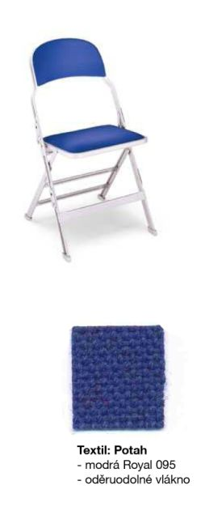

Obrázek č. 2 - pohovka v ředitelně

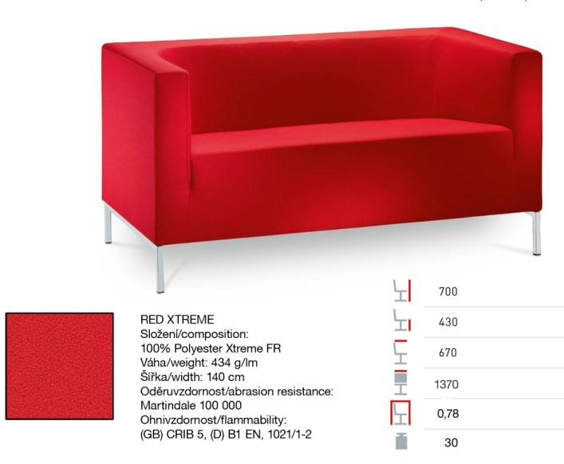

Obrázek č. 3 - křesílka do odd.

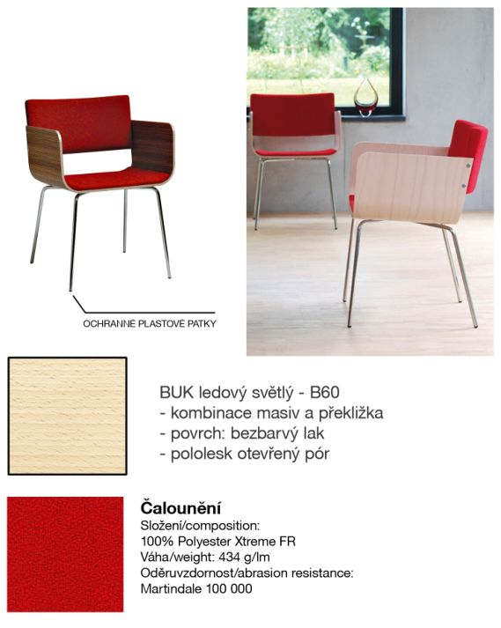

Obrázek č. 4 - dětská židle kostka

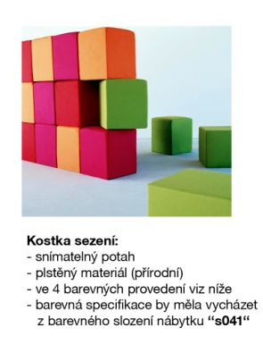

ČÁST D: OBSAHOVÁ NÁPLŇ ÚKLIDOVÝCH PRACÍ

Podle charakteru prostoru - venkovní prostor
zpevněný prostor před budovou, schodiště před služebními vchody, terasa na střeše knihovny
denně | - vyprázdnění nádob na odpadky včetně doplnění pytlů do odpadkových nádob a přesun odpadu na určené místo (prostor před knihovnou, terasa)  - zametení dlažby (prostor před knihovnou)  - vizuální kontrola terasy – sběr odpadků volně ležících
1x týdně | - odstranění prachu z venkovních parapetů  - zametení schodiště před 3 služebními vchody (hlavní služební vchod, vchod do kavárny, vchod do zázemí IT)  - zametení části terasy v období květen-září  - odstranění ohmatků a skvrn z prosklených dveří ke služebním vchodům
V rámci posledního týdenního úklidu v kalendářním měsíci | - omytí a vyleštění celkových ploch skel v prosklených dveřích  - celkové vlhké stírání prachu dveří a zárubní  - umytí schodiště před 3 služebními vchody
Podle charakteru místností:
kanceláře, chodby, schodiště, individuální a kolektivní studovny, sál, předsálí, půjčovny (odd. pro dospělé, dětské odd., referenční centrum, hudební oddělení, zvuková knihovna)
denně | - vyprázdnění nádob na odpadky včetně doplnění mikrotenových sáčků do odpadkových nádob, skartovacích strojů a přesun odpadu na určené místo  - lokální stírání prachu z vodorovných ploch nábytku do výše 1,5 m  - odstranění otisků a skvrn ze skel, zrcadel, dveří, ploch nábytku  - lokální suché stírání a poté mokré vytíraní podlah (celá podlaha - mokré mytí vč. chodeb a schodišť)  - urovnání židlí a sedaček  - vynesení tříděného odpadu ven do určených odpadkových nádob na druhy tříděného  odpadu
1x týdně | - vymývání odpadkových nádob desinfekčním roztokem  - stírání prachu z vodorovných ploch nábytku do výše 1,5 m  - odstranění prachu z parapetů v interiéru budovy  - odstranění prachu ze zařizovacích předmětů  - mokré stíraní prachu a nečistot z křížů kolečkových židlí  - omytí a vyleštění celých ploch zrcadel  - dezinfekce rizikových ploch (kliky dveří, sluchátka telefonů)  - lokální stírání prachu, pavučin z ploch nad 1,5m  - suché setření a vymopování tvrdých podlah  - celkové vysátí ploch koberců včetně odstranění žvýkaček (dětské oddělení –  tzv.“hnízdo“
V rámci posledního týdenního úklidu v kalendářním měsíci | - odstranění prachu z otopných těles  - omytí a vyleštění celkových ploch skel v prosklených dveřích  - celkové vlhké stírání prachu dveří a zárubní  - stírání prachu ze svislých ploch nábytku do výše 1,5 m  - vysátí veškerých čistících zón  - dezinfekce omyvatelných podlahových ploch
V rámci posledního týdenního úklidu v kalendářním čtvrtletí | - stírání prachu z vodorovných ploch nábytku nad 1,5 m výšky  - vlhké stírání vnějších ploch dřevěného nábytku včetně navoskování  - vlhké setření vnějších ploch plastového nábytku a vyleštění  - čištění a konzervace včetně leštění kovových klik a úchytů  - mezičištění koberců suchou pěnou
Podle charakteru místností: toalety
Denně | - vyprázdnění nádob na odpadky včetně doplnění mikrotenových sáčků,  přesun odpadu na určené místo  - odstranění ohmatků a skvrn z vnějších ploch toaletních mís a pisoárů  - omytí vnitřních ploch toaletních mís a pisoárů včetně vnější strany splachovadla  - omytí a dezinfekce úchytových míst (splachovadla a kliky u dveří) a prkénka  - omytí a vyleštění záchodového prkénka, umytí umyvadel  - odstranění ohmatků a skvrn z obkladů a omyvatelných stěn, zrcadel, skel prosklených  dveří  - doplňování náplní hygienických systémů  - vymopování celé plochy podlahy na mokro
1x týdně | - celoplošné omytí a vyleštění toaletních mís a bidetů včetně vnější strany splachovadla  - omytí a vyleštění zařizovacích předmětů (zásobníků toaletního papíru, vnější strany a úchytového madla stacionární štětky, umyvadla vč. baterie), zrcadel a skle v prosklených dveřích  - odstranění prachu a vlhké setření všech vodorovných a svislých ploch do výše 1,5m  včetně vyleštění  - odstranění prachu z otopných těles  - odstranění prachu z parapetů v interiéru budovy
V rámci posledního týdenního úklidu v kalendářním měsíci | - mokré stírání prachu a leštění obkladů a omyvatelných stěn nad 1,5m výšky  - mokré stírání prachu a leštění dveří a zárubní včetně klik  - dezinfekce vnitřních a vnějších stěn toaletních mís a pisoárů  - dezinfekce omyvatelných podlahových ploch
V rámci posledního týdenního úklidu v kalendářním čtvrtletí | - stírání prachu ze zařízení nad 1,5, výšky  - omytí konzervace a vyleštění batérií, klik a kovových předmětů
Podle charakteru místností: umývárna a koupelny
Denně | - vyprázdnění a vymytí nádob na odpadky včetně doplnění mikrotenových sáčků, přesun odpadu na určené místo  - omytí a vyleštění horní a vnitřní pohledové části umyvadel a baterií  - dezinfekce úchytových míst (baterie, zásobníky mýdla)  - odstranění ohmatků a skvrn ze sprchových koutů  - odstranění ohmatků a skvrn z obkladů a omyvatelných stěn  - omytí a vyleštění zrcadel a skel v prosklených dveřích  - doplňování náplní hygienických systémů  - vymopování celé plochy podlahy na mokro
1x týdně | - omytí a vyleštění celé plochy umyvadla, včetně sifonů a přívodních armatur  - omytí a vyleštění sprchových koutů  - omytí a vyleštění zařizovacích předmětů (zásobníky ručníků a mýdel)  - odstranění prachu ze všech vodorovných i svislých ploch do 1,5m výšky  - odstranění prachu z otopných těles
V rámci posledního týdenního úklidu v kalendářním měsíci | - mokré stírání a leštění obkladů a omyvatelných stěn nad 1,5m výšky  - mokré stírání prachu ze dveří a zárubní  - dezinfekce vnitřních a vnějších stěn umyvadel  - dezinfekce vnitřních stěn sprch  - dezinfekce omyvatelných podlahových ploch
V rámci posledního týdenního úklidu v kalendářním čtvrtletí | - stírání prachu ze zařízení nad 1,5m výšky  - omytí konzervace a vyleštění klik, kovových předmětů
Podle charakteru místnosti: výtahy pro veřejnost, výtah nákladní a výtahy v prostorách půjčoven
Denně | - odstranění ohmatků a skvrn ze skel a zrcadel, nerezových ploch  - mopování celé plochy podlahy na mokro
1x týdně | - omytí a vyleštění skel v prosklených dveřích a skleněného tubusu výtahu  - mokré stírání obkladů, nerezových ploch či omyvatelných stěn  - mokré stírání dveří výtahů v prostorách půjčoven, vytření vnitřní plochy
1x měsíčně | - dezinfekce omyvatelných podlahových ploch, stěn  - dezinfekce úchytů výtahů v prostorách půjčoven
Podle charakteru místností: kuchyňky a úklidové místnosti
Denně | - vyprázdnění nádob na odpadky včetně doplnění mikrotenových sáčků do odpadkových nádob, přesun odpadu na určené místo  - lokální stírání prachu z vodorovných ploch nábytku do výše 1,5 m  - odstranění ohmatků a skvrn ze skel, zrcadel, dveří, vnějších ploch nábytku, obkladů a omyvatelných stěn  - vyčištění a vyleštění baterií, umyvadel a dřezů včetně odkapávacích ploch  - mopování celé plochy podlahy na mokro
1x týdně | - vymytí odpadkových nádob desinfekčním roztokem  - stírání prachu z vodorovných ploch nábytku do výše 1,5 m  - odstranění prachu z parapetů v interiéru budovy  - omytí a vyleštění celých ploch skel  - desinfekce rizikových ploch (kliky, madla skříní, vnějších úchytů  ledniček, mikrovlnných trub, myček na nádobí)  čištění výlevek v úklidových místnostech
V rámci posledního týdenního úklidu v kalendářním měsíci | - odstranění prachu z otopných těles  - omytí a vyleštění celých ploch skel v prosklených dveřích  - celkové vlhké stírání prachu ze dveří a zárubní  - stírání prachu ze svislých ploch nábytku do výše 1,5 m  - celoplošné mokré stírání obkladů a omyvatelných stěn  - dezinfekce omyvatelných podlahových ploch a odpadních nádob  - mytí a konzervace nerezových ploch a baterií
Podle charakteru: mytí oken a čištění horizontálních žaluzií, stínících závěsů v sále a galerii
Viz část B této přílohy | - umytí oken z obou stran  - umytí vnitřních i vnějších parapetů  - setření prachu ze žaluzií mokrou metodou  - praní – čištění stínících závěsů včetně protipožárního nástřiku podle pravidel obnovy
Podle charakteru: čištění čalounění a impregnace koženkových sedáků a křesel
Viz část B této přílohy | - vyprání čalouněných polštářů v „hnízdech“ v dětském oddělení  - čištění čalounění a impregnace koženkových sedáků a křesel ve všech prostorách  knihovny
Podle charakteru: čištění světelných zdrojů a podhledů v obou patrech budovy,
veškerých skleněných ploch ze zadní strany budovy, čištění
přírodního lina
Viz část B této přílohy | - vyluxování a omytí světelných zdrojů a vyčištění podhledů od prachu  v obou patrech budovy
Viz část B této přílohy | - mokré omytí a vyleštění veškerých skleněných ploch na přední i zadní straně budovy včetně stříšek
Viz část B této přílohy | - intenzivní čištění přírodního lina PU čističem s pomocí červeného padu
Podle charakteru: kavárna (specifický prostor z pohledu hygieny)
Denně | odstranění prachu z parapetů v interiéru  vynesení tříděného odpadu  vyprázdnění nádob na odpadky  dezinfekce omyvatelných podlahových ploch (vytírání + dezinfekce)  desinfekce vodorovných ploch do výše 1,5 m (stoly v kavárně)  urovnání židlí a sedaček
1x týdně | vymývání odpadových nádob dezinfekcí  omytí a leštění zrcadel  dezinfekce rizikových ploch kliky, svislá plocha dveří
V rámci posledního týdenního úklidu v měsíci | odstranění prachu z otopných těles  omytí a vyleštění skel v prosklených dveřích  celkové vlhké stírání prachu dveří a zárubní
2x ročně při sanitárních dnech kavárny | lokální stírání prachu, pavučin z ploch nad 1,5 m  další v rámci mimořádného úklidu budovy podle typu zařízení
Podle charakteru: toalety a umývárna pro veřejnost - kavárna (specifický prostor z pohledu hygieny, nutnost častější dezinfekce)
Denně | - vyprázdnění nádob na odpadky včetně doplnění mikrotenových sáčků,  přesun odpadu na určené místo  - odstranění ohmatků a skvrn z vnějších ploch toaletních mís a pisoárů  - omytí a dezinfekce vnitřních ploch toaletních mís a pisoárů včetně vnější strany splachovadla  - omytí a dezinfekce úchytových míst (splachovadla a kliky u dveří) a prkénka  - omytí a vyleštění záchodového prkénka, umytí umyvadel  - odstranění ohmatků a skvrn z obkladů a omyvatelných stěn, zrcadel, skel prosklených dveří  - doplňování náplní hygienických systémů  - vymopování celé plochy podlahy na mokro včetně dezinfekce  odstranění prachu z parapetu na toaletě
1x týdně | - celoplošné omytí a vyleštění toaletních mís a bidetů včetně vnější strany splachovadla  dezinfekce vnějších stěn toaletních mís a pisoárů  - omytí a vyleštění zařizovacích předmětů (zásobníků toaletního papíru, vnější strany a úchytového madla stacionární štětky, umyvadla vč. baterie), zrcadel a skel v prosklených dveřích  - odstranění prachu a vlhké setření všech vodorovných a svislých ploch a obkladů do výše 1,5 m včetně vyleštění a dezinfekce  - odstranění prachu z otopných těles
V rámci posledního týdenního úklidu v kalendářním měsíci | - mokré stírání prachu a leštění obkladů a omyvatelných stěn nad 1,5m výšky  - mokré stírání prachu, dezinfekce a leštění dveří a zárubní včetně klik  - dezinfekce omyvatelných podlahových ploch
V rámci posledního týdenního úklidu v kalendářním čtvrtletí | - omytí konzervace a vyleštění baterií, klik a kovových předmětů

ČÁST E: SPECIFIKACE PODHLEDŮ A SVĚTEL

Specifikace stropních technologií, položky podhledy, světla pro mimořádný úklid

Všechny technologie jsou v objektu přiznané a zavěšené pod stropem viz fotodokumentace. Technologie: vzduchotechnika a chlazení, kabelové žlaby – rozvod elektro, rozvod vody, rozvod tepla, požární rozvody - EPS. Stropy jsou dále osazeny podhledy a světly.

U úklidu stropních technologií, podhledů a světel požaduje zadavatel úklid: u podhledů a interiérových světel (obr. č. 1, 3-7) mokrým způsobem, u ostatních zavěšených technologií včetně průmyslových světel (obr. č. 2, holé zářivky) suchým způsobem.

Nosnost podlah v budově je 500 kg na m2, nicméně vzhledem k tlouštce stropů cca 8 cm je podle statika povolena váha plošiny či vozíku do 1,5 tuny za předpokladu, že má 4 body/4 kola k rozložení váhy.

- Podhledy
Podhledy 60x120 cm – cca 480 ks
Podhledy 120x120 cm – cca 180 ks
Podhledy kulaté v barvě červené o průměru do 1 m – 8 ks
- Světla
Světla dvouzářivková – cca 105 ks, viz obrázek č. 1
Zavěšené zářivky holé – cca 380 ks, viz obrázek č. 2
Zavěšené zářivky holé/nouzová světla – cca 90 ks, viz obrázek č. 2
Světla stropní/toalety – cca 120 ks, viz obrázek č. 3
Světla/cylindry – cca 21 ks nerezové, 24 ks skleněné, viz obrázek č. 4
Světla interiérová závěsná Orbis (ručně foukané sklo) – 20 ks, viz obrázek č. 5
Světla interiérová závěsná Maia (ručně foukané sklo) – 16 ks, viz obrázek č. 6
Světla interiérová závěsná Asterion (ručně foukané sklo) – 7 ks, viz obrázek č. 7

Fotodokumentace – technologie, osvětlení, desky podhledů pod stropem
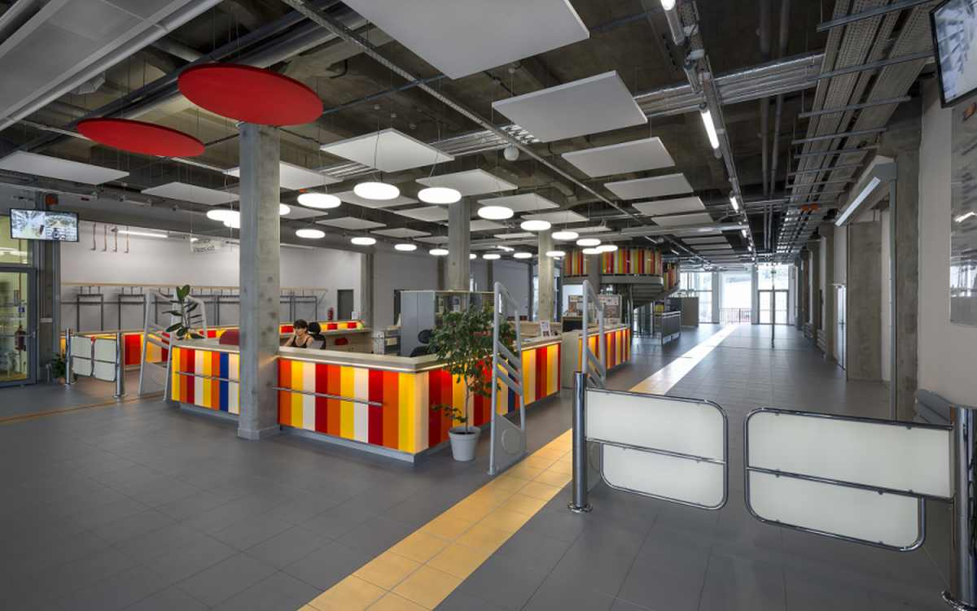

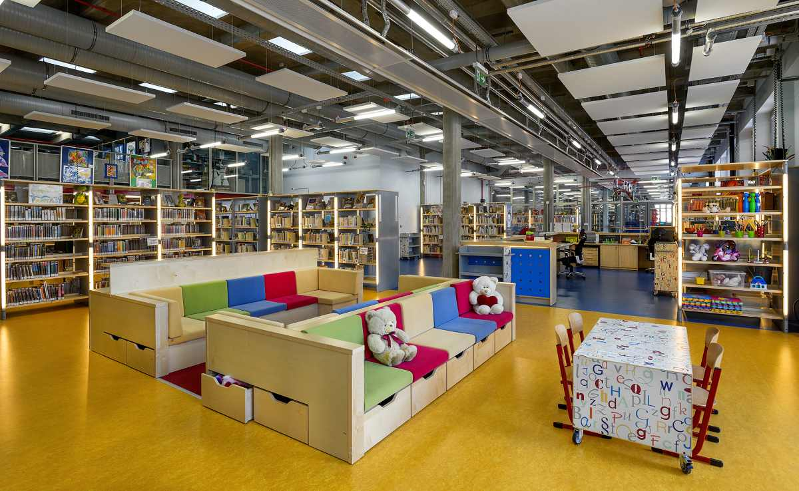
Obrázek č. 1
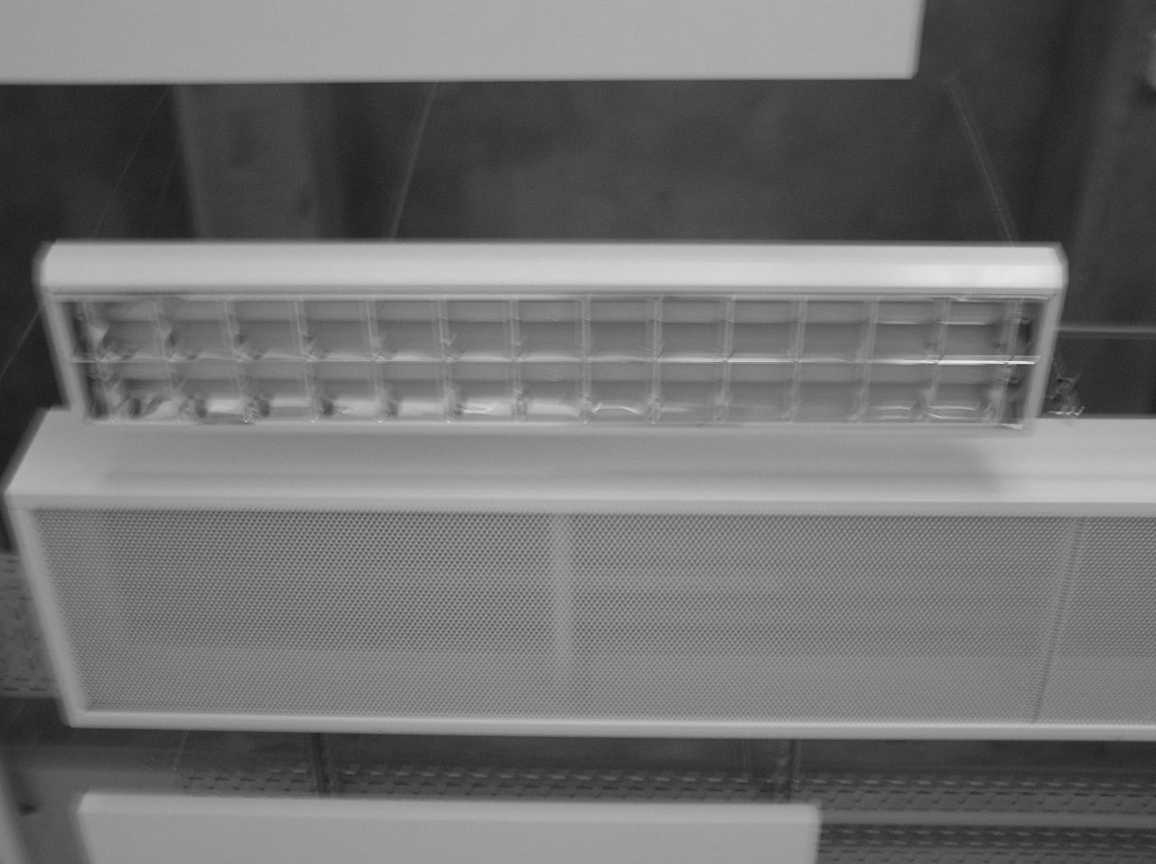Obrázek č. 2 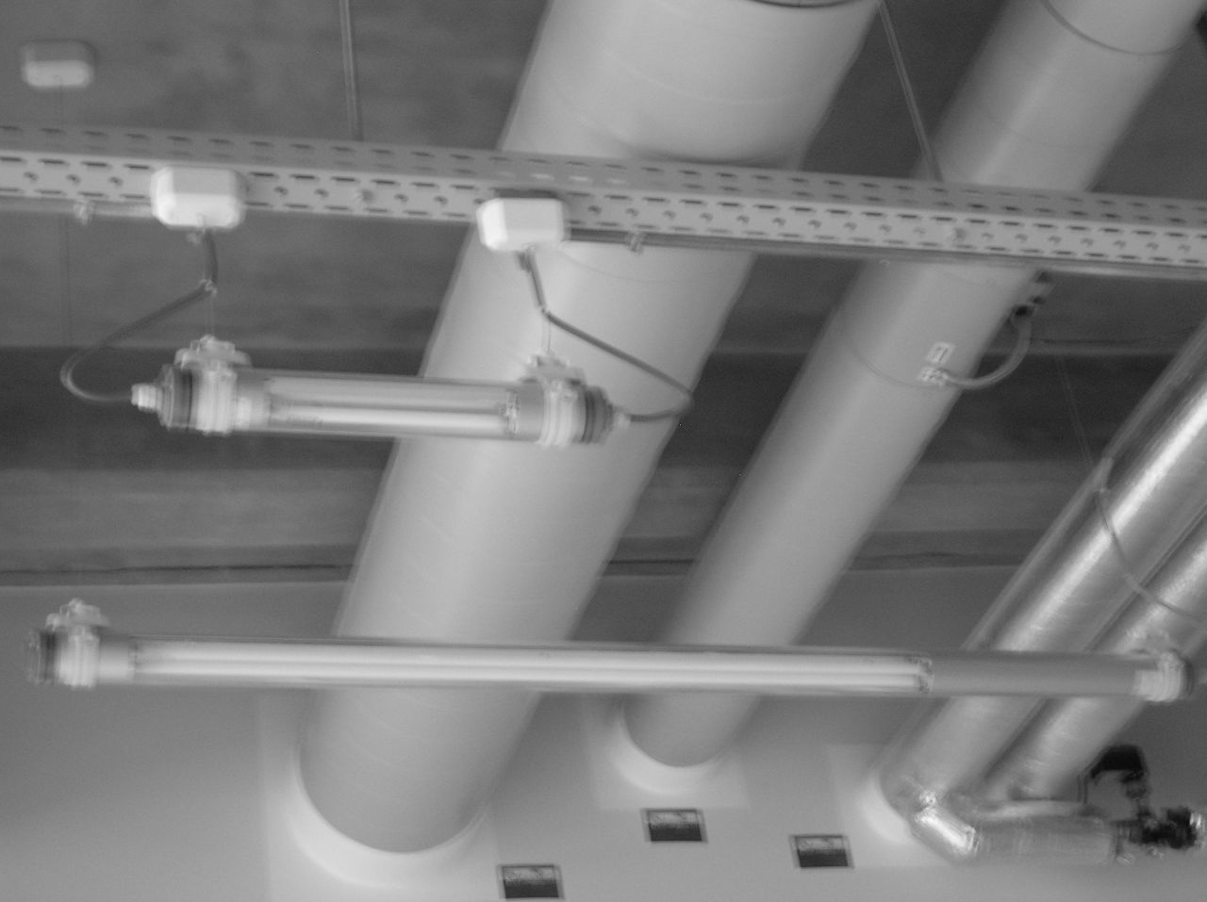
Obrázek č. 3Obrázek č. 4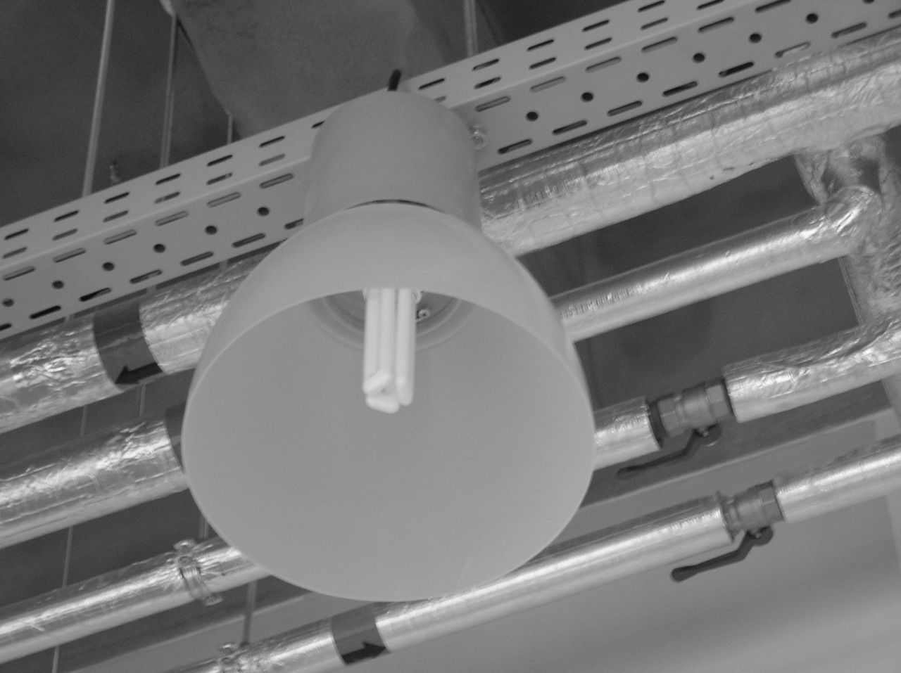

Obrázek č. 5
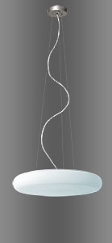

Obrázek č. 6  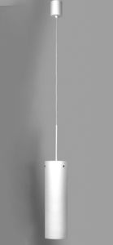 | Obrázek č. 7

Část F: Specifikace čistících prostředků

Čistící prostředky ekologické
Název položky | Počet jednotek za 4 roky
Prostředek na podlahy koncentrovaný, balení 5 l | 520 l
Prostředek na strojní čištění podlah, speciální, balení 10 l | 600 l
Prostředek na koupelny s leskem, balení 5 l | 480 l
WC čistič gelový, balení 5 l | 640 l
Prostředek na čistění oken a nerez, balení 500 ml | 40 l
Speciální dezinfekční prostředek pro kavárnu, balení 5 l | 60 l
Čistič nábytku, balení 5 l | 140 l
Hygienické potřeby
Mýdlo tekuté, balení 5 kg | 420 kg
Toaletní papír, průměr 23 cm, 2vrstvý, balení 6 ks | 17424
Jednorázové papírové ručníky, 2 vrstvy, 25x23 cm, balení 4000 ks | 1312000 ks
Sáčky MDP, 20 l, černé, 50 ks v balení | 6200 ks
Sáčky MDP, 70 l, modré, 50 ks v balení | 57200 ks
Hygienické sáčky, 25 ks balení | 8500 ks

Příloha č. 4 zadávací dokumentace: Návod na údržbu přírodního lina
- Přiloženo jako samostatný soubor

